Государственное автономное учреждение культуры Республики Хакасия


«Русский академический театр драмы имени М.Ю. Лермонтова»
ГАУК РХ «Театр им. М.Ю. Лермонтова»)

Отчет о деятельности
ГАУК РХ «Русский академический театр драмы
имени М. Ю. Лермонтова»
за 2024 год

Абакан - 2025
ОГЛАВЛЕНИЕ
1. ОБЩИЕ СВЕДЕНИЯ, ОТРАЖАЮЩИЕ ПОЛОЖИТЕЛЬНЫЕ ТЕНДЕНЦИИ РАЗВИТИЯ ТЕАТРА 3
2. ФИНАНСИРОВАНИЕ И ДОХОДЫ ОТ ВНЕБЮДЖЕТНОЙ ДЕЯТЕЛЬНОСТИ 5
3. КАДРОВАЯ ПОЛИТИКА, СОЦИАЛЬНАЯ ПОЛИТИКА 5
4. УЧАСТИЕ В ФЕДЕРАЛЬНЫХ ПРОЕКТАХ 11
5. РЕПЕРТУАРНАЯ ПОЛИТИКА ТЕАТРА 12
5.1. Театрально–зрелищные услуги. Создание новых и капитально возобновленных постановок 12
5.2. Информация о творческой деятельности труппы театра, включая информацию о количестве спектаклей и зрителей 13
5.3. Сотрудничество театра 13
5.4. Юбилейные мероприятия 14
6. ГАСТРОЛЬНАЯ ДЕЯТЕЛЬНОСТЬ ТЕАТРА, УЧАСТИЕ В ФЕСТИВАЛЯХ, КОНКУРСАХ 16
7. ТЕАТРАЛЬНАЯ ДЕЯТЕЛЬНОСТЬ В РАЙОНАХ И ГОРОДАХ РЕСПУБЛИКИ ХАКАСИЯ, ВКЛЮЧАЯ МАЛЫЕ И ОТДАЛЕННЫЕ СЕЛА, КРАСНОЯРСКОМ КРАЕ 18
8. БЛАГОТВОРИТЕЛЬНАЯ ДЕЯТЕЛЬНОСТЬ И ОРГАНИЗАЦИЯ РАБОТЫ С ИНВАЛИДАМИ И МАЛОМОБИЛЬНЫМИ ГРУППАМИ НАСЕЛЕНИЯ 18
9. ОРГАНИЗАЦИЯ РАБОТЫ СО ЗРИТЕЛЕМ, ПРИОБЩЕНИЕ ДЕТЕЙ И ЮНОШЕСТВА К ТЕАТРУ 20
10. ЛЕТНЯЯ КАМПАНИЯ 21
11. НОВОГОДНЯЯ КАМПАНИЯ 22
12. PR – ДЕЯТЕЛЬНОСТЬ ТЕАТРА 23
13. ОХРАНА ТРУДА 25
14. ПОЖАРНАЯ, АНТИТЕРРОРИСТИЧЕСКАЯ БЕЗОПАСНОСТИ, ОТЧЕТ О ПРОВЕДЕНИИ МЕРОПРИЯТИЙ ПО ГРАЖДАНСКОЙ ОБОРОНЕ И ЧРЕЗВЫЧАЙНЫХ СИТУАЦИЙ 28
Приложение №1 31
Приложение №2 34
Приложение №3 37
Приложение №4 40
Приложение №5 41
Приложение №6 43
Приложение №7 46
Приложение №8 49

ОБЩИЕ СВЕДЕНИЯ, ОТРАЖАЮЩИЕ ПОЛОЖИТЕЛЬНЫЕ ТЕНДЕНЦИИ РАЗВИТИЯ ТЕАТРА
В 2024 году Русский академический театр драмы имени М. Ю. Лермонтова осуществил показ 318 спектаклей и мероприятий, что составляет 106,00% от числа запланированных. Фактически театр посетили 57 410 зрителей, что составило 126,98% от запланированного.
В 2024 году в Театре им. М.Ю. Лермонтова было выпущено 6 новых постановок, план выпуска новых спектаклей выполнен на 150 %.
- «Чудо Святого Антония» (Приложение №1)
Режиссер: Иван Рябенко;
Художники: Иван Рябенко, Елена Турчанинова;
- «Далекая и близкая сказка» (Приложение №2)
Режиссер: Баатр Колаев;
Художники: Олег Абрамов, Ольга Бахтараева;
- «Дон Кихот» (Приложение №3)
Режиссер: Сергей Потапов;
Художник: Юлия Юхновец;
- «Джамбо, Лоло!» (Приложение №4)
Режиссер: Загарский Владислав;
Художник: Нелли Подрешетникова;
- «Слуга двух господ» (Приложение №5)
Режиссер: Баатр Колаев;
Художник: Ольга Бахтараева;
Хореограф: Анастасия Осокина;
- «Спектакль-променад «Там чудеса…» к 225-летию А. С. Пушкина» (Приложение №6)
Режиссеры: Дмитрий Максименков, Дмитрий Мышкин;
Художники: Ирина Михейшина, Марина Шибаева;
Композитор: Василий Карпов.
За 2024 год увеличены численные показатели по советскому наследию и подростковому репертуару («Далекая и близкая сказка» по рассказу Виктора Астафьева в рамках празднования 100-летия писателя, «Там чудеса…» - променад спектакль по жизни и сказкам Александра Сергеевича Пушкина).
В предыдущие годы наблюдался дефицит постановок по мировому драматургическому и литературному наследию. За текущий отчетный период этот дефицит удалось значительно сократить. Спектаклей по зарубежной драматургии за 2024 год поставлено в количестве 3 единиц («Дон Кихот» по пьесе Сервантеса и «Слуга двух господ» по пьесе Карло Гольдони, «Чудо Святого Антония» по пьесе Мориса Метерлинка).
В 2024 году комиссией по репертуару Театра им М.Ю. Лермонтова была проведена реорганизация театрального репертуара. В результате заседания комиссии из репертуара было исключено 5 постановок в связи с техническим износом, отсутствием главных героев и/или устареванием художественной темы, содержащейся в постановках. Несмотря на то, что количество прокатываемых спектаклей в театре сократилось, можно наблюдать значительное выравнивание показателей классической русской и зарубежной драматургии и современной драматургии в репертуаре театра. В настоящий момент в репертуаре числится 47 постановок, из которых:
- 34 постановки по драматургическим и литературным материалам отечественных авторов,
- 14 постановок по зарубежной (переводной) драматургии и литературе.
Преобладание в репертуаре спектаклей отечественных авторов – это положительный показатель здорового баланса репертуарной афиши русского академического театра.
Таким образом, в развитии репертуарной политики театра продолжается позитивная тенденция к увеличению и популяризации постановок по классической мировой и отечественной драматургии, детского и подросткового репертуара.
Новые формы взаимодействия со школьниками, такие как – спектакли-променады и театральные квизы по жизни и творчеству российских драматургов и поэтов, а также работа с детьми и подростками в Театральной студии «ПРОART» позволяет говорить о благоприятной тенденции в работе с детской аудиторией и «взращивании» будущего поколения театральных зрителей.
В августе Театр им. М. Ю. Лермонтова отметил 100-летний со дня рождения Заслуженной артистки РСФСР, Хакасии и Народной артистки Хакасии Надежды Георгиевны Богатовой. Вечер памяти легенды Лермонтовской сцены провели в камерной обстановке. На мероприятие пришли члены семьи, сослуживцы и просто зрители.
В этом году Русский академический театр драмы имени М. Ю. Лермонтова провел для всех желающих встречу с известным драматургом Ларой Бессмертной, которая состоялась 4 сентября. Лара Бессмертная сотрудничала с такими изданиями, как Петербургский театральный журнал, блоги «Старт Ап» СТД РФ, «Maskbook», фестиваля «Любимовка» и журнала «Театр». Также она работала в качестве педагога с подростками 12-16 лет по методикам Class Act и Creative writing.
В нашем театре Лара Бессмертная работает над новым спектаклем – инсценировкой хакасского эпоса «Ай Хуучин». Это одно из самых крупных и ярких героических сказаний хакасов о деве-воительнице. Постановка станет главным событием нового юбилейного театрального сезона. Премьера назначена на март 2025 года.

ФИНАНСИРОВАНИЕ И ДОХОДЫ ОТ ВНЕБЮДЖЕТНОЙ ДЕЯТЕЛЬНОСТИ
Собственный доход за отчетный период составил 20 828 194,46 рублей. Структура собственных доходов представлена следующим образом:
- продажа театральных билетов 16 201 785 рублей.
- проведение КММ и аренда имущества 2 059 579,95 рублей.
- грантовые и безвозмездные поступления 206 705,80 рублей.
- прочие доходы 2 360 123,71 рублей.

КАДРОВАЯ ПОЛИТИКА, СОЦИАЛЬНАЯ ПОЛИТИКА
За отчётный период в кадровом составе ГАУК РХ «Театр им. М.Ю. Лермонтова» произошли следующие изменения:
Согласно списочному составу, работающие в театре на конец отчётного периода составляют: 111 человек, включая внешних, внутренних совместителей и работников, находящихся в отпуске по уходу за ребенком.
Повышение квалификации, переобучение и другие меры, направленные на развитие кадрового потенциала учреждения, в том числе и в рамках регионального проекта Республики Хакасия «Творческие люди», в 2024 году прошли работники ГАУК РХ «Театр им. М. Ю. Лермонтова»:
в рамках национального проекта «КУЛЬТУРА», в Центре непрерывного образования и повышения квалификации творческих и управленческих кадров в сфере культуры:
- Топоева Анастасия Андреевна ведущий экономист прошла обучение в объеме 36 академических часов по программе «Финансово-экономическая деятельность в сфере культуры» на базе Федерального государственного бюджетного образовательного учреждения высшего образования «Кемеровский государственный институт культуры».
- Коробко Юлия Владимировна секретарь руководителя прошла обучение по программе «Документационное обеспечение управленческой деятельности в учреждениях культуры: практикум» в объеме 36 академических часов на базе Федерального государственного бюджетного образовательного учреждения высшего образования «Пермский государственный институт культуры»;
- Пирлей Карим Ангыр-оолович артист драмы первой категории прошел обучение по программе «Практики использования современной звуко- и светотехники в учреждении культуры» в объеме 36 академических часов на базе Федерального государственного бюджетного образовательного учреждения высшего образования «Пермский государственный институт культуры»;
- Воробьем Антон Алексеевич и Энгель Денис Викторович ведущие мастера сцены прошли обучение: по программе «Разбор пьесы и роли. Действенный анализ» в объеме 36 академических часов на базе Федерального государственного бюджетного образовательного учреждения высшего образования «Российский институт театрального искусства – ГИТИС»;
- Синенко Павел Алексеевич осветитель прошел обучение по программе «Световые технологии в театре» в объеме 36 академических часов на базе Федерального государственного бюджетного образовательного учреждения высшего образования «Российский институт театрального искусства – ГИТИС»;
- артисты театра Крысенок Галина Васильевна, Слесаренко Наталья Александровна, Золотухин Федор Александрович прошли обучение по программе «Совершенствование профессиональных навыков актёра. (Тренинги по мастерству актёра, сценической речи, сценическому движению)» в объеме 36 академических часов на базе Федерального государственного бюджетного образовательного учреждения высшего образования «Российский институт театрального искусства – ГИТИС»;
Вне национального проекта «КУЛЬТУРА»:
В 2024 года прошли обучение и получили соответствующие документы 9 сотрудников театра:
- Медведкина Евгения Ивановна заместитель директора по общим вопросам повысила квалификацию по программе «SMM-продвижение проектов в сфере культуры» в объеме 16 академических часов в Федеральном государственном бюджетном образовательном учреждении высшего образования «Российский институт театрального искусства – ГИТИС»;
- Изотова Ольга Николаевна артист драмы ведущий мастер сцены прошла обучение по программе «Режиссерские приёмы и методы» в объеме 16 академических часов в Федеральном государственном бюджетном образовательном учреждении высшего образования «Российский институт театрального искусства – ГИТИС»;
- Медведкина Евгения Ивановна заместитель директора по общим вопросам, Ермолаева Виктория Петровна ведущий специалист по связям с общественностью, Сабанова Татьяна Павловна заведующий труппой прошли обучение по программе «Искусственный интеллект в медиапространстве» в объеме 16 академических часов в Федеральном государственном автономном образовательном учреждении высшего образования «Московский государственный институт международных отношений (университет) Министерства иностранных дел Российской Федерации»;
- Бахтараева Ольга Владимировна художник-модельер театрального костюма пошла программу профессиональной переподготовки «Технология художественного оформления спектакля» на ведение профессиональной деятельности в сфере организации художественно-технологического воплощения проекта оформления спектакля в Федеральном государственном бюджетном образовательном учреждении высшего образования «Школа-студия (институт) имени Вл. И. Немировича-Данченко при Московском Художественном академическом театре имени А.П. Чехова»;
- Зайцев Виталий Юрьевич артист драмы высшей категории прошел профессиональную переподготовку по программе «Актерское искусство» в объеме 900 академических часов в Обществе с ограниченной ответственностью «Информационно-коммуникативные технологии плюс»;
- Чистанов Тимур Николаевич главный инженер прошел повышение квалификации по дополнительной профессиональной программе «Безопасная эксплуатация электроустановок» в объеме 16 академических часов в Обществе с ограниченной ответственностью Учебный центр «Юг-Сибири»;
- Синицына Нелли Тимофеевна начальник административно - хозяйственного отдела - специалист по охране труда прошла повышение квалификации «Профилактика терроризма» в объеме 72 академических часов в Федеральном государственном бюджетном образовательном учреждении высшего образования «Хакасский государственный университет им. Н.Ф. Катанова»;
- Медведкина Евгения Ивановна исполняющая обязанности директора прошла повышение квалификации по программе «Реализация мероприятий Комплексного плана противодействия идеологии терроризма в Российской Федерации» в объеме 72 академических часов в Федеральном государственном бюджетном образовательном учреждении высшего образования «Хакасский государственный университет им. Н.Ф. Катанова»;
- Селигеев Леонид Аполлонович и Миндибеков Сергей Дмитриевич, водители театра, прошли «Повышение квалификации водителей транспортных средств по правилам дорожного движения и совершенствованию навыков оказания первой помощи пострадавшим в дорожно-транспортных происшествиях» в объеме 16 академических часов в Государственном бюджетном профессиональном образовательном учреждении Республики Хакасия «Хакасский политехнический колледж»;
- Бекк Мария Андреевна» руководитель литературно-драматургической части приняла участие в семинаре-лаборатории «Музей и архив театра: проблемы и направления развития» во Всероссийском театральном обществе Союз театральных деятелей Российской Федерации;
- Чистанов Тимур Николаевич главный инженер прошел профессиональную переподготовку по программе «Специалист по пожарной профилактике» и повышение квалификации по программе «Обеспечение пожарной безопасности для руководителей организаций, лиц, назначенных руководителем организации ответственными за обеспечение пожарной безопасности на объектах защиты, в которых могут одновременно находиться 50 и более человек, объектах защиты, отнесенных к категориям повышенной взрывопожароопасности, взрывопожароопасности, пожароопасности» в частном образовательном учреждении дополнительного профессионального образования «Аналитик»;
За отчетный период сотрудники Театра им. М. Ю. Лермонтова принимали участие в семинарах, вебинарах, фестивалях и конкурсах:
- Медведкина Евгения Ивановна заместитель директора по общим вопросам, и.о. директора получила благодарность за участие в составе жюри Всероссийского конкурс юных чтецов «Живая классика», приняла участие в вебинаре «Актуальные аспекты социокультурной реабилитации и интеграции лиц с инвалидностью в культурную среду» и в вебинаре «Социокультурные проекты: от идеи к проекту (разбор кейсов и ошибок)»;
- Сабанова Татьяна Павловна, заведующий труппой и заместитель директора по репертуару и работе со зрителями приняла участие в вебинарах на порталах «Актион», «PRO.Культура.РФ» и Сети коворкинг-центров НКО:
- «Гранты-2024: фонды и критерии успеха заявки»;
- «Изменения законодательства и государственной политики, которые повлияют на работу учреждений культуры»;
- «Новый директор учреждения культуры: как принять старые документы и выстроить работу отделов»;
- «Конференция «Как создать волонтерский корпус в учреждении культуры, чтобы сэкономить ФОТ и выстроить отношения с местным сообществом»;
- «Кластеризация, оптимизация, трансформация: зачем реформируют учреждения культуры»;
- «Суммированный учёт рабочего времени творческих работников»; «Как избежать репутационных и финансовых потерь при партнерстве»;
- «Как эффективно управлять творческими школами и студиями в разных типах учреждений культуры»;
- «Практики обучения и развития сотрудников культурных учреждений. Система внутреннего обучения творческих людей»;
- «Результативный краудфандинг для НКО»;
- «Главные медиакомпетенции лидера НКО»;
- «Фандрайзинг, цифровизация и медиа для НКО. Шесть ключевых правил по питчингу пресс-релизов в СМИ»;
- «Что такое PR и как он работает в НКО?»;
- «Маркировка рекламы: как упростить и безопасно размещать в учреждении культуры»;
- «Маркетинг и культура: как они взаимодействуют?»;
- «Не быть белкой в колесе: справляемся с многозадачностью»;
- «Расшифровка резюме: как правильно оценить кандидата».
- «Особенности работы в выходные дни и праздники».
Кроме того, приняла участие в онлайн-конференции Проектное мышление «Здоровье проектов, искусственный интеллект, исследования» и прослушала программу «Коммуникации в сообществе» на портале Школа авторов VK;
- Ермолаева Виктория Петровна ведущий специалист по связям с общественностью приняла участие в онлайн-марафоне по продвижению по продвижению госпабликов в социальных сетях; прошла курс «Академия госпабликов»;
- Бекк Мария Андреевна руководитель литературно-драматургической части, приняла участие в вебинаре «Социокультурные проекты: от идеи к проекту (разбор кейсов и ошибок)»; приняла участие в экспертизе конкурсных работ Республиканского конкурса «Юный театральный критик», за что Министерство образования и науки Республики Хакасия выразила благодарность;
- Крысенок Алексей Сергеевич артист драмы ведущий мастер сцены принял участие в открытом фестивале детских и молодёжных театральных коллективов «Дебют» (Всероссийский этап) постановка «Ящерица»;
- Синицына Нелли Тимофеевна начальник административно - хозяйственного отдела - специалист по охране труда, приняла участие в вебинаре «Актуальные аспекты социокультурной реабилитации и интеграции лиц с инвалидностью в культурную среду»;
- Архипенкова Галина Вячеславовна артист драмы ведущий мастер сцены, приняла участие в конкурсе самостоятельных работ «Вдохновение» «Посвящение матери», организованный Региональным отделением общероссийской общественной организацией «Союз театральных деятелей Российской Федерации (Всероссийское театральное общество)» - «Союз
театральных деятелей Республики Хакасия»;
- Синенко Павел Алексеевич, осветитель, принял участие в семинаре-практикуме для художников по свету и технических специалистов учреждений культуры.
26.03.2024 года проведена сверка сведений о воинском учёте работников театра, подлежащих воинскому учету, содержащихся в личных карточках (форма Т-2) с отделом военного комиссариата Республики Хакасия по городу Абакан. В течение 2024 года предоставлялись сведения в военкомат об организации воинского учета (подача сведений о принятых – уволенных гражданах, подлежащих воинскому учету и бронированию, пребывающих в запасе). В 2024 годы из двадцать работников ГАУК РХ «Театр им. М.Ю. Лермонтова» пребывающих в запасе, четырнадцать было забронировано. Ведущим специалистом по кадрам подготовлен, согласован с военным комиссаром города Абакана Республики Хакасия и утвержден исполняющей обязанности директором ГАУК РХ «Театр им. М.Ю. Лермонтова» Е.И. Медведкиной план работы по осуществлению воинского учета и бронирования граждан, пребывающих в запасе, в 2025 году.
Велась текущая работа с Отделением Пенсионного фонда Российской Федерации по Республике Хакасия, предоставлен в установленный законом срок отчет по перечню льготных профессий и со Службой занятости Республики Хакасия (ежемесячные отчеты по исполнению заявленной квоты – 2 рабочих места до 31.10.2024 и 4- рабочих места с 01.11.2024).
Договоры о целевом обучении в ФГБОУ ВО Российский Государственный Институт Сценических Искусств по образовательной программе высшего образования заключены ГАУК РХ «Русский академический театр драмы имени М.Ю. Лермонтова» с Мананкиной В.И., Морозовой П.А., Сиразевым А.А. по программам:

№ п/п | специальность / квалификация / форма обучения /  года обучения
1 | специалитет, 52.05.01 «Актерское искусство» / «Артист драматического театра и кино» / очная на базе среднего профессионального образования / 2023 – 2027 (4 года)
2 | специалитет, 52.05.01 «Актерское искусство» / «Артист драматического театра и кино» / очная на базе среднего общего образования / 2023 – 2027 (4 года)
3 | специалитет, 52.05.03 «Сценография» / «Художник – постановщик театра» / очная на базе среднего профессионального образования /2023 – 2028 (5 лет)

УЧАСТИЕ В ФЕДЕРАЛЬНЫХ ПРОЕКТАХ
В 2024 году театр продолжил участие в федеральном проекте «Пушкинская карта». В течение года театр посетили 3097 зрителей. Билетов по «Пушкинской карте» продано на сумму 1 658 540 рублей.
С 3 по 5 июня Русский академический театр, в рамках Федерального проекта «Большие гастроли» по обмену с Хакасской республиканской филармонии имени В.Г. Чаптыкова, принимал у себя на сцене Бюджетное учреждение «Музыкальный театр Республики Карелия».
В 2024 году Театр им. М.Ю. Лермонтова в пятый раз вошел в число участников Межрегионального направления Федеральной программы «Большие гастроли» от Росконцерта и Министерства Культуры Российской Федерации. Обменные гастроли в «Больших гастролей» состоялись с Брянским областным театром драмы имени А.К. Толстого. С 18 по 20 сентября 2024 года Брянск впервые встретил на своей сцене Русский академический театр драмы имени М.Ю. Лермонтова. В рамках гастролей, на сцене брянского театра были показаны спектакли «Снежная королева», военно-патриотическая программа «От героев былых времён», лирическая комедия «Три красавицы» и мистический спектакль по повести А.С. Пушкина «Метель».
С 1 сентября началась реализация федерального выставочного проекта «Лермонтов в театрах» совместно с Музеем-заповедником федерального значения «Тарханы. В честь 210-летия Михаила Юрьевича Лермонтова в театре открылась выставка «Герой театра. Лермонтов», которая проходила в рамках юбилейного 85-го театрального сезона.
19 сентября в гостиной Брянского областного театра драмы имени А.К. Толстого прошла пресс-конференция, в которой приняли участие заместитель директора регионального департамента культуры Марина Мосеева, директор брянской драмы Андрей Саликов, главный режиссёр театра имени М.Ю. Лермонтова Баатр Колаев, а также актёры театра Заслуженная артистка Хакасии Ольга Изотова, Игорь Герман и Алексей Крысенок.
12 ноября на Большой сцене Русского академического театра драмы имени М.Ю. Лермонтова в рамках федерального проекта Минкультуры России «Тепло родного дома» состоялся бесплатный показ спектакля-концерта «Под звуки канонады» Донецкого театра кукол.
Создатели спектакля - жители Донецка, живущие в реальности, которую в новостях называют «ведутся боевые действия». Спектакль - это разговор со зрителем о чувствах, переживаниях людей, осмысление долгой вереницы дней, в которых любовь, творчество, рождение новых жизней, улыбки и объятия, встречи и праздники проходят под звуки канонады.
Зрителями стали студенты, старшеклассники, педагоги, занимающиеся патриотическим воспитанием, члены молодежных общественных организаций. После спектакля состоялось обсуждение увиденного со зрителями.

РЕПЕРТУАРНАЯ ПОЛИТИКА ТЕАТРА

5.1. Театрально–зрелищные услуги. Создание новых и капитально возобновленных постановок
15 февраля состоялась премьера спектакля «Чудо Святого Антония» по пьесе Мориса Метерлинка, написанной в 1903 году. Режиссер спектакля: Иван Рябенко. Жанр спектакля обозначен, как «легенда в двух действиях». Возрастная категория спектакля 16+. Спектакль получил положительные отзывы зрителей региона и высокую оценку театрального критика из г. Красноярска Елены Коноваловой.
2 апреля состоялась премьера спектакля по одноименному рассказу Виктора Астафьева «Далекая и близкая сказка». Спектакль приурочен к 100-летнему юбилею со дня рождения автора. Возрастное ограничение спектакля 12+. Режиссер спектакля: Баатр Колаев.
11 мая состоялась премьера драматического спектакля по пьесе Сервантеса «Дон Кихот» в переводе и инсценировке Михаила Булгакова. Режиссер спектакля: Сергей Потапов. Спектакль поставлен в социально-нравственной тематике. Возрастное ограничение спектакля 18+.
30 мая состоялась премьера интерактивного детского спектакля «Джамбо, Лоло!». Режиссер – артист театра Владислав Загарский. Спектакль относится к возрастной категории 6+. Тематика произведения – сказочная.
10 октября в день 85-го юбилея театра состоялась премьера спектакля «Слуга двух господ» по пьесе Карло Гольдони. Пьеса, написанная в 1749 году, поставлена режиссером Баатром Колаевым в жанре музыкальной комедии. Возрастное ограничение спектакля 12+.
5 ноября состоялась премьера променад-спектакля «Там чудеса…» по сказкам и биографии А.С. Пушкина. Спектакль-променад «Там чудеса…», приуроченный к 225-летию со дня рождения великого русского поэта Александра Сергеевича Пушкина. «Там чудеса…» - это первый спектакль в жанре променад в театре. В основу сюжета легли произведения Пушкина «Лукоморье», «Сказка о царе Салтане…», «Сказка о мертвой царевне и семи богатырях» и другие. Проект реализуется в партнерстве с Фондом развития и поддержки театрального искусства Республики Хакасия с использованием гранта, предоставленного ООГО «Российский фонд культуры» в рамках федерального проекта «Творческие люди» национального проекта «Культура».

5.2. Информация о творческой деятельности труппы театра, включая информацию о количестве спектаклей и зрителей
В 2024 году Русский академический театр драмы имени М.Ю. Лермонтова осуществил показ 165 спектаклей на стационаре, 24 спектакля на выезде и 9 на гастролях. Фактически спектакли театра Лермонтова посмотрело 33 175 человек. Было проведено 66 платных мероприятий со зрительским обхватом 7973 человека. В 2024 году театром были даны 14 благотворительных спектаклей на стационаре и выезде для 5 732 зрителей. Благотворительных мероприятий в театре и за его пределами выполнено 96 единиц для 10530 человек.

5.3. Сотрудничество театра
В 2024 году Русский академический театр драмы имени М.Ю. Лермонтова продолжил сотрудничество с Фондом поддержки театрального развития Республики Хакасия и Уполномоченным по правам ребенка в Республике Хакасия.
В 2024 году в третий раз Театр им. М.Ю. Лермонтова в сотрудничестве с Фондом поддержки и развития театрального искусства Хакасии провел детский театральный лагерь. Смена проходила с 17 по 29 июня 2024 года на базе Русского академического театра драмы имени М.Ю. Лермонтова. Кроме мастер-классов и тематических занятий в программу смены вошла экскурсию по Музею-заповеднику «Шушенское», давним партнером театра.
Театр имени М.Ю. Лермонтова продолжил сотрудничество с Театральной студией «ПРОART» начатое в 2020 году. В 2024 году в Театральную студию было набрано рекордное количество учеников – 44 человека. Занятия в студии ведутся по следующим дисциплинам – сценическая речь, сценическое фехтование, сценическое движение, актерское мастерство.
Так же, в ноябре сотрудники театра в качестве экспертов участвовали Республиканском конкурсе Республиканского центра дополнительного образования «Юный театральный критик» среди обучающихся образовательных организаций Республики Хакасии.
Театр на протяжении отчетного периода продолжил сотрудничать с детскими развлекательными и игровыми центрами. Так, на открытие детского театрального сезона в сентябре партнерами театра стали детская лаборатория «Nахимичим?! Zaпро100%!», мастерская ткачества «Макошь», ресурсный центр для школьников «Дельта-План».
Театр им. М.Ю. Лермонтова продолжает плодотворное сотрудничество с Республиканским центром дополнительного образования.
Так же продолжилось сотрудничество театра, начатое в апреле 2022 года в Русском академическом театре драмы имени М.Ю. Лермонтова с Хакасским государственным университетом имени Н.Ф. Катанова.

5.4. Юбилейные мероприятия
В 2024 году Русский академический театр драмы имени М.Ю. Лермонтова отметил юбилейный 85-ый сезон. 10 октября 2024 года театр открыл свой юбилейный творческий сезон спектаклем «Слуга двух господ». Мероприятие началось с торжественной части, где присутствовали ведущие деятели культуры, представители власти и общественности. Глава Республики Хакасия и председатель Правительства Республики Хакасия Валентин Коновалов в своей поздравительной речи отметил, что 85 лет для театра – не просто дата, это целая эпоха, наполненная яркими событиями, вдохновенным и плодотворным трудом и вручил награды сотрудникам театра, которые внесли большой вклад в развитие культуры. Звание Народного артиста Хакасии присвоено артисту драмы ведущему мастеру сцены О. И. Рябенко, звание Заслуженного деятеля искусств Республики Хакасия — режиссёру-постановщику В. Б. Гордееву. Почётные грамоты вручены главному художнику О. В. Абрамову и бутафору Н. А. Подрешетниковой.
К юбилею театра вышла статья «Особый путь» об истории русского театра в Хакасии в профильном печатном издании «Страстной бульвар» (https://strast10.stdrf.ru/chitaem/271/124).
К юбилею театра творческая команда запустила виртуальный проект «85 театральных историй». Это интервью с сотрудниками театра об их жизни, творческом пути и той частью их жизни, которая неразрывно связана с Театром им. М.Ю. Лермонтова. Проект выходит в официальной группе театра во «ВКонтакте», а также на платформе Rutube.
Кроме того, театр вместе со всей страной присоединился еще к двум значимым юбилеям: к юбилею А.С. Пушкина и В. П. Астафьева.
В честь юбилея великого русского поэта А.С. Пушкина 5 ноября состоялась премьера променад-спектакля «Там чудеса…» по произведениям Александра Сергеевича «Лукоморье», «Сказка о царе Салтане…», «Сказка о мертвой царевне и семи богатырях» и другие. Так же 3 раза в течение отчетного периода была проведена интеллектуальная игра Театральный квиз «Луч света русской драматургии». Вопросы квиза охватывали биографию и творчество Александра Пушкина, а также вопросы, связанные с литературными и художественными произведениями созданные на основе драматургического наследия автора.
100-летний юбилей сибирского писателя Виктора Астафьева был отмечен премьерой спектакля по одноименному рассказу писателя «Далекая и близкая сказка». Режиссер спектакля: Баатр Колаев. «Далекая и близкая сказка» - это автобиографичный рассказ Виктора Астафьева о его детстве и взрослении.
30 августа в фойе второго этажа театра сотрудники театра, зрители и гости отметили 100-летний со дня рождения «Легенды Лермонтовской сцены», Заслуженной артистки РСФСР, Хакасии и Народной артистки Хакасии Надежды Георгиевны Богатовой. На мероприятии присутствовал внук артистки Евгений Богатов. Вечер прошел в воспоминаниях о жизни и творчестве Надежды Георгиевны, участники мероприятия делились своими воспоминаниями в режиме «открытый микрофон».

ГАСТРОЛЬНАЯ ДЕЯТЕЛЬНОСТЬ ТЕАТРА, УЧАСТИЕ В ФЕСТИВАЛЯХ, КОНКУРСАХ
15 и 16 мая Театр им. М. Ю. Лермонтова выезжал с гастролями в Красноярск. На сцене Красноярского драматического театра им. А.С. Пушкина были представлены спектакли «Чудо святого Антония» и «Аленький цветочек».
3 июля на сцене Театра им. М. Ю. Лермонтова состоялся большой праздничный концерт «Культурные столицы России – Хакасии» в рамках празднования Дня Республики Хакасия. На сцене театра выступили музыканты и оперные исполнители из Санкт-Петербурга, Москвы и Красноярска. Они выступили в сопровождении симфонического оркестра республиканской филармонии.
С 24 по 27 сентября 2024 года в Театре им. М.Ю. Лермонтова состоялись «Большие гастроли» Брянского областного ордена Трудового Красного Знамени театра драмы им. А.К. Толстого, организованные ФГБУК РОСКОНЦЕРТ согласно Всероссийскому гастрольно-концертному плану Минкультуры России. 24 сентября состоялось торжественное открытие «Больших Гастролей» при участии Главы РХ Коновалова В.О., Министра культуры РХ С.А. Окольниковой и директора Брянского театра.
В рамках гастролей на сцене абаканского театра коллектив из Брянска представил спектакли Отважный щенок Бенджамин», «Ужин дураков», «Любовь в стиле баROCKко», «Не покидай меня…», «Красотка и семья».
В свою очередь с 18 по 20 сентября 2024 года Брянск впервые встретил на своей сцене Русский академический театр драмы имени М.Ю. Лермонтова. В рамках гастролей, на сцене брянского театра были показаны спектакли «Снежная королева», военно-патриотическая композиция «От героев былых времён», лирическая комедией «Три красавицы» и мистический спектакль по повести А.С. Пушкина «Метель».
В 2024 году Русский академический театр драмы имени М.Ю. Лермонтова стал победителем конкурса «Особый взгляд» фонда «Искусство, культура и спорт» на организацию тиффлокомментирования от фонда «Особый взгляд» в номинации «Продолжение». С 2023 года театром успешно ведутся работы по созданию доступной среды для зрителей с ограниченными возможностями здоровья. В рамках проекта тифлокомментирования театр предлагает зрителям с нарушениями зрения уникальные возможности для восприятия театрального искусства.
В настоящий момент для зрителей с нарушениями зрения доступны спектакли «Пеппи Длинныйчулок и её приключения», «Метель», «Женитьба Бальзаминова», «Снежная королева» и «Чудо Святого Антония».
В апреле 2024 года Фонд поддержки и развития театрального искусства Хакасии совместно с Театром им. М. Ю. Лермонтов выиграл грант, предоставленный, ООГО «Российский фонд культуры» в рамках федерального проекта «Творческие люди» национального проекта «Культура», на постановку «Спектакля-променада «Там чудеса…» к 225-летию А.С. Пушкина».
Спектакль-променад – особый жанр театрализованного действия. Такой театральный жанр, еще не был знаком зрителям нашего региона. Для работы над постановкой была приглашена творческая команда «Эскизы в пространстве». Премьера спектакля состоялась 5 ноября 2024 года.
Так же Фонд поддержки театрального искусства Хакасии совместно с Театром им. М.Ю. Лермонтова в 2024 году стал победителей конкурса Президентского фонда культурных инициатив на постановку этно-фэнтези спектакля по мотивам хакасских сказаний. Для постановки спектакля в Абакан уже приезжали с рабочими визитами драматург Лара Бессмертная и художник Игорь Капитанов. Премьера спектакля под названием «Луноликая» назначена на первую декаду 2025 года.
В мае артистки театра Елена Израэльсон и Галина Лопутько (Крысенок) прошли конкурс от СТД РФ на участие в онлайн-семинаре по сценической речи «Речь и профессиональные «умения» под руководством профессора, доктора искусствоведения, педагога по сценической речи Анны Николаевны Петровой.
В октябре руководитель литературно-драматургической части прошла конкурс от СТД РФ на участие в семинаре «Музей и архив театра: проблемы и направления развития» под руководством Дмитрия Родионова в Санкт-Петербурге.
В 8 июня 2024 года Театр им. М. Ю. Лермонтова принял участие в Фестивале «Зелёный», который проводила медиагруппа «Юг Сибири» в зоне отдыха Абакана. Театр представил на фестивале интерактивный спектакль «Джамбо, Лоло!».
26 ноября актриса театра Галина Архипенкова приняла участие в конкурсе самостоятельных актерских работ «Вдохновение». Конкурс проводило региональное отделение общероссийской общественной организации СТД РФ. Актриса получила диплом специальной премии СТД РХ в номинации «Открытие».
В 2024 году в аудиоформате вышла повесть «Отец» артиста театра Игорь Викторович Германа из книги «Театральная баллада». Кроме того, в первом номере за 2024 год Литературного журнала для семейного чтения «День и Ночь» (Красноярск) был напечатан рассказ «Вопросы, по которым не следует беспокоить» за авторством Игоря Германа. В 2024 году за свое творчество Игорь Викторович получил от журнала диплом Лауреата в номинации «Проза» и высшую ежегодную награду «Снежное перо». Также рассказы артиста «Афоня», «Ромка и Андрюха» и «Вопросы, по которым не следует беспокоить» в отчетный период были опубликованы в московском журнале «Наш современник», в №8 за 2024 год.

ТЕАТРАЛЬНАЯ ДЕЯТЕЛЬНОСТЬ В РАЙОНАХ И ГОРОДАХ РЕСПУБЛИКИ ХАКАСИЯ, ВКЛЮЧАЯ МАЛЫЕ И ОТДАЛЕННЫЕ СЕЛА, КРАСНОЯРСКОМ КРАЕ
В течении года коллектив театра представлял 24 выездных спектакля текущего репертуара зрителям: с. Ермаковское, с. Зеленое, с. Чапаево, п. Усть-Абакан, аал Райков, г. Черногорск, с. Шушенское. Выездные спектакли Русского академического театра драмы посмотрели в Хакасии и Красноярской крае 2536 зрителей.
В 2024 году география подвоза зрителей из малых сел составила - 212 жителей: д. Заря, аал Шурышев, пос. Тигей, пос. Оросительный и аал Тутатчиков, с. Разъезжее, д. Карагай, аал Баинов.
.

БЛАГОТВОРИТЕЛЬНАЯ ДЕЯТЕЛЬНОСТЬ И ОРГАНИЗАЦИЯ РАБОТЫ С ИНВАЛИДАМИ И МАЛОМОБИЛЬНЫМИ ГРУППАМИ НАСЕЛЕНИЯ
В 2024 году в благотворительных мероприятиях театра приняло участие 16262 зрителя, что больше на 3026 человек, чем в 2023 году. Благотворительностью охвачены дети, проживающие в детских домах, опекаемые дети и лица с ограниченными возможностями здоровья, а также военнослужащие, мобилизованные и члены их семей.
Осуществлялась работа в рамках подписанных соглашений о взаимном сотрудничестве с Хакасской республиканской организацией Всероссийского общества слепых. За отчетный период спектакли на сцене театра посетили представители ХРО Всероссийского общества слепых из г. Абакан, г. Черногорска и с. Белый Яр, учащиеся ГБОУ РХ для детей сирот и детей, оставшихся без попечения родителей «Черногорская школа – интернат».
Летом 2024 года театр стал победителем конкурса Всероссийского фонда «Искусство, наука, спорт» по программе «Особый взгляд. Оборудование» по тифлокомментированию спектаклей театра, и получил мобильный комплект тифлокомментатора на сумму 199 894 рубля. В IV квартале 2024 года театр начал реализацию гранта Всероссийского фонда «Искусство, наука, спорт» по программе «Особый взгляд. Продолжение». 16.12.2023 года театр преступил к реализации проекта по тифлокомментированию спектаклей «Чудо святого Антония», «Пеппи Длинныйчулок и ее приключения», «Метель» для лиц с нарушением зрения.
В рамках благотворительной деятельности Театр им. М. Ю. Лермонтова сотрудничал с Абаканским территориальным гарнизоном, Государственном фондом поддержки участников СВО «Защитники Отечества» по Республике Хакасия, Фондом «Дети Абакана», Фондом поддержки семьи и детства «Перспектива» Хакасия, Хакасской республиканской организацией Общероссийского профсоюза работников культуры, Государственным казенным учреждением здравоохранения Республики Хакасия «Республиканский центр крови», благотворительным фондом социальной поддержки населения «Кристалл».
11 января на Новой сцене Театра им. М. Ю. Лермонтова состоялся показ спектакля «Зеркало души русской» благотворительного фонда социальной поддержки населения «Кристалл». Театр предоставил площадку на безвозмездной основе. Спектакль был показан благотворительно, его посмотрели 80 человек.
20 февраля 30 детей из Детского дома «Ласточка» города Саяногорск бесплатно посмотрели Экскурсию по истории театра и поиграли в VR-игру.
21 апреля в Воинской части Абакана 01662 состоялся благотворительный показ спектакля «Мои святыеигрешные люди» по рассказам В. Шукшина. Постановку увидели 900 зрителей.
09 мая 2024 года в театре проведено республиканское мероприятие «Бал победителей» (300 чел.).
Большое общественное внимание получили мероприятия, посвященные Дню защиты детей – 1 июня на главном крыльце театра состоялся показ интерактивной постановки «Джамбо, Лоло!». Эта же постановка была представлена на крыльце ЦДТ в Абакане чуть раньше.
В сентябре в рамках открытия детского театрального сезона были проведены театральные игры, мастер-классы от партнеров театра для более чем 494 юных зрителей.
В октябре состоялось несколько благотворительных мероприятий. «Джамбо, Лоло!» был показан воспитанникам РЦДО и воспитанникам ГБОУ РХ для детей сирот и детей, оставшихся без попечения родителей «Черногорская школа – интернат». Предпремьерный показ «Слуга двух господ» посетили подопечные благотворительного фонда социальной поддержки населения «Кристалл», подопечные Государственного фонда поддержки участников СВО «Защитники Отечества» по Республике Хакасия и Абаканского территориального гарнизона. Кроме того, в октябре был проведен бесплатный мастер-класс по актерскому мастерству для воспитанников театральной студии «Арлекин» из Июсской школы (Орджоникидзевский район).
15 ноября на сцене театра Лермонтова состоялся показ спектакля «Метель». Все вырученные от продажи билетов средства направлены в Республиканский Фонд содействия реализации региональных проектов и инициатив «Опора» для военнослужащих из Республики Хакасия, выполняющим боевые задачи в зоне СВО.
13 декабря 2024 года Театр им. М. Ю. Лермонтова принял участие в акции, проводимой НКО «Сектор добрых дел». Театр предоставил благотворительные билеты на спектакль «Мои святыеигрешные люди» по рассказам В. Шукшина для подопечных Центра социального обслуживания «Ника» из города Черногорска.

ОРГАНИЗАЦИЯ РАБОТЫ СО ЗРИТЕЛЕМ, ПРИОБЩЕНИЕ ДЕТЕЙ И ЮНОШЕСТВА К ТЕАТРУ
В 2024 году театром проводилась активная работа по привлечению детской зрительской аудитории. В театре существуют несколько театральных уроков и экскурсии об истории театра и закулисных профессиях.
В апреле 2024 года Театр им. М. Ю. Лермонтова провел отчетный спектакль «Ящерица», воспитанников театральной студии «ПРОART». Также спектакль был показан еще три раза на сцене театра. С сентября 2024 года осуществлен новый набор в театральную студию, сейчас проходят обучение 44 человека.
С января перед детскими постановками и после них, с детьми общалась актриса театра и собирала их мнения о спектакле и его персонажах. Также было организованно голосование за любимых героев. Кроме того, в конце сезона, на закрытии детского сезона, дети, собиравшие весь год наклейки в календарь театра, были награждены специальными призами.
В 2024 году была продолжена работа со старшеклассниками и студентами. Театр Лермонтова провел ряд КВИЗов «Луч света русской драматургии» по жизни и творчеству ряда великих русских писателей: Н. Островского, А. Пушкина, М. Лермонтова. Билеты на КВИЗ участники приобретали по Пушкинской карте. Также мероприятие проводилось благотворительно. Стоит отметить что этот формат взаимодействие с молодой аудиторией показал себя наиболее успешно. Всего за 2024 год в этих мероприятиях приняло участие – 400 молодых людей.
30 марта была представлена премьера спектакля «Далекая и близкая сказка». Автобиографичный рассказ Виктора Астафьева учит зрителя тому, что не стоит быть предвзятым по отношению к другим людям, а главное, что, любовь к Родине ничем нельзя заменить, но ее можно выразить через искусство. Постановка ориентирована на среднее и старшее звено школьников.
5 ноября состоялась премьера необычного для Республики по формату спектакля – спектакль-променад «Там чудеса», посвященный 225-летию со для рождения Александра Пушкина. Постановка «бродилка», где зрители не сидят в креслах, а перемещаются по помещениям театра, следуя из одной локации в другую. Это формат оказался очень востребован среди детской и подростковой аудитории. Дети с интересом исследуют не только творчество Пушкина, но и знакомятся с театральным закулисьем.
В декабре 2024 года юные зрители театра получили возможность принять участие в интерактивной театральной постановке «Новый год в стране Фантазия».

ЛЕТНЯЯ КАМПАНИЯ
В рамках летней кампании с 01.06.2024 по 31.08.2024 Театр им. М. Ю. Лермонтова организовал ряд мероприятий для детей. Общий обхват зрителей за летнюю компанию 5620 человек.
Премьерной показ игровой программы «Джамбо, Лоло!» прошел на площади перед Центром детского творчества. Так, 1 июня, в День защиты детей 1500 ребятишек посмотрели постановку на открытом воздухе. Так же 1 июня состоялось закрытие детского театрального сезона в театре Лермонтова. На крыльце театра зрители в количестве 500 человек смогли посмотреть и принять активное участие в программе «Джамбо, Лоло!». После интерактивной деятельности зрителям был представлен спектакль «Аленький цветочек». Кроме того, 7 июня организован показ спектакля «Пеппи Длинныйчулок и ее приключения» для пришкольных лагерей Республики Хакасия. Кроме того, на благотворительной основе спектакль посмотрели дети из ГБОУ РХ «Черногорская школа интернат».
1 июня Театр имени М.Ю. Лермонтова совместно с Театральной студией «ПРОART» организовал два благотворительных показа спектакля «Ящерица», которые для зрителей показали дети, занимающиеся в студии. Всего спектакль посмотрели 160 человек.
С 17 по 29 июня 2024 года на базе Русского академического театра драмы имени М.Ю. Лермонтова проходила смена детского театрального лагеря, которую театр провел совместно с Фондом поддержки и развития театрального искусства Хакасии. Для детей, посещающих лагерь, кроме занятий и мастер-классов, были проведены благотворительные мероприятия: две экскурсии «Тайны закулисья» и показан спектакль детской театральной студии «ПРОART» «Ящерица». 28.06.2024 года Торжественное закрытие смены для детей и родителей/официальных представителей проходило с участием Уполномоченного по правам ребенка РХ и показом театрального урока «Песнь о купце Калашникове…».
В июне 2024 года для пришкольных лагерей Республики Хакасия: Абакана, Черногорска, Усть-Абаканского района было проведено 8 выездных спектаклей.
В 8 июня 2024 года Театр им. М. Ю. Лермонтова принял участие в «Зелёный — Фестиваль», который проводила медиагруппа «Юг Сибири» в зоне отдыха Абакана. Интерактивный спектакль «Джамбо, Лоло!» был показан 1500 зрителям, пришедшим на фестиваль.

11. НОВОГОДНЯЯ КАМПАНИЯ
В декабре 2024 года, а также в январские каникулы 2025 года, в рамках проведения предпраздничных мероприятий театром были представлены спектакли, ориентированные на различные возрастные категории. Театр им. М. Ю. Лермонтова организовал показы на большой сцене, на новой сцене, на выезде. Кроме того, в 2024 году представлена игровая интермедия «Новогодний калейдоскоп» (режиссер Игорь Герман) в фойе театра. в указанный период спектакли театра посетили 7621 зритель.
Для зрителей дошкольного и младшего школьного возраста на Новой сцене прошли 18 интерактивных спектаклей «Новый год в стране Фантазия» в постановке Владислава Загарского. Благотворительно данные спектакли посмотрели: 117 зрителей. Билеты были предоставлены: участникам СВО и членам их семей, филиалу Государственного фонда поддержки участников СВО «Защитники Отечества» по Республике Хакасия, Фонду «Дети Абакана», Фонду поддержки семьи и детства «Перспектива» Хакасия, воинским частям Хакасии. Общее число зрителей, посмотревших «Новый год в стране Фантазия» во время проведения новогодней кампании – 1014 человек.
На большой сцене театра были показаны спектакли «Снежная королева» и «Летучий корабль». После каждого спектакля в фойе театра проходила интермедия «Новогодний калейдоскоп». На спектакли и интермедию Театр Лермонтова также предоставлял бесплатные билеты для льготных категорий зрителей. Общий охват зрителей мероприятий большой сцены во время новогодней кампании- 6297 человек.
23.12.2024 года театром была проведена Елка Главы РХ - Председателя Правительства РХ для 500 одаренных детей. Показан спектакль «Снежная королева» и интермедия «Новогодний калейдоскоп».
Во время новогодней кампании артисты Театра им. М.Ю. Лермонтова выезжали с интермедией и спектаклем «Играем маленького Мука» в населенные пункты Хакасии и Красноярского края. В том числе «Новогодний калейдоскоп» посмотрели дети из малых сел республики: Шурышев, Баинов, ст. Хоных, ст. Тигей, ст. Оросительный. Всего выездные мероприятия во время новогодней кампании посмотрели 330 человек.

12. PR – ДЕЯТЕЛЬНОСТЬ ТЕАТРА
В целях формирования позитивного имиджа театра, привлечения зрительского интереса, повышения продаж билетов на театральные события, а также в целях информирования населения о текущей деятельности и репертуаре учреждения в 2024 году пресс-службой театра было подготовлено 57 пресс-релизов: 1 квартал – 15 релизов, 2 квартал – 16 релизов, 3 квартал – 15 релизов, 4 квартал – 11 релизов.
Были подготовлены публикации для СМИ, которые вышли в социальных сетях и на сайте театра Лермонтова, также вышли материалы на портале Министерства культуры РХ и Правительства РХ. Велась активная работа со средствами массовой информации Республики Хакасия, такими как ИРТА «Абакан» (Канал Абакан 24), «Юг Сибири» (Новости «NoteBena», радио «Сибирь»), ГТРК «Хакасия» (Вести Хакасии), газета «Хакасия», газета «Абакан», «Досуг в Абакане», ИА «Хакасия» и другие.
Сотрудники театра регулярно принимали участие в прямых эфирах на радио и телевидении, в съемках телепрограмм. Проводились открытые репетиции, организовывались съемки сюжетов для программ новостей. В газетах «Абакан» и «Хакасия» выходили статьи о сотрудниках театра и готовящихся премьерах.
В течение 2024 года в театре были использованы следующие способы маркетингового, рекламного и PR-продвижения:
- Проведение мастер-классов для детей совместно с коммерческими партнерами Ресурсный центр для школьников «Дельта-план», Гончарная мастерская «lIK KERAMA», Детская лаборатория «Nахимичим?! Zaпро100%!», Мастерская ткачества «Макошь» в рамках закрытия и открытия Детского театрального сезона.
- Работа с Госпабликами. Маркетинговая, рекламная и PR-активность в социальных сетях ВКонтакте, Одноклассники, а также в мессенджере Telegram:
• Создание контента (тексты, фото, инфографика, видеоролики);
• Дополнение актуальных Историй;
• Сбор обратной связи от зрителей (отзывы о постановках, комментарии);
• Пополнение фотоальбомов и видео-архивов;
• Отписка от невзаимных подписчиков;
• Вывод постов в ТОП;
• Проведение розыгрышей билетов и викторин;
• Проведение опросов;
• Коммуникация с аудиторией;
• Отслеживание активности подписчиков;
• Работа с негативом;
• Работа с вопросами и претензиями зрителей;
• Рекламные посты и сторис у блогеров;
• Кросс-маркетинговые акции;
• Специальные проекты (флешмоб «Угадай артиста»);
• Отслеживание трендов и конкурентов.
- Проведение розыгрышей билетов на популярных радиостанциях республики (Радио Сибирь, Радио7).
- Проведение розыгрышей билетов в пабликах Хакасии (Абакан.ру, Инцидент Абакан, Абакан24, NoteBene и других).
- Размещение рекламы на радио и ТВ (Радио Сибирь, каналы РТС, Абакан24).
- Работа со спонсорами («AutoShark» - Сеть магазинов автоаксессуаров): были приобретены билеты на детские спектакли на сумму 25 000 рублей.
За прошедший год увеличилась численность подписчиков в социальной сети «ВКонтакте» - 8049 (+ 1161 новых подписчиков, увеличение на 16,85%). Произошло уменьшение охвата аудитории на 45%, из-за изменения подсчета статистики ВК. Максимальный охват 19859 аккаунтов в месяц. Максимальное количество просмотров за месяц 339 340.
Взаимодействие с контентом 2024 год
Лайки – максимальное количество в месяц – 6 838;
Комментарии – максимальное количество в месяц – 357;
Репосты – максимальное количество в месяц – 4034;
Социальная сеть «Одноклассники» уменьшение количества друзей – 5079 друзей аккаунта. Количество участников группы в 2024 год – 275. Количество посещений страницы в сутки: 6-28 посещений. Количество обратной связи за 2024 год: 6-38 (лайки+комментарии+репосты).
Телегам канал t.me/teatrlermontova. Количество подписчиков за прошедший год увеличилось с 408 до 501 (+ 93 человека). Количество просмотров постов в месяц оставляет от 345 до 3176. Количество положительных реакций (лайки) в месяц составляет от 4 до 27.
В связи с тем, что в 2023 году с социальной сети «ВКонтакте» был установлен виджет «Купить билет», что позволило увеличить количество переходов в билетную программу и на сайт театра. Также в 2023 году театром продолжена работа по ознакомлению граждан в возрасте от 14 до 22 лет со спецификой оформления и покупки билетов по пушкинской карте, размещены ознакомительные посты, видео ролики.

13. ОХРАНА ТРУДА
В целях обеспечения здоровых и безопасных условий труда, предупреждения и профилактики производственного травматизма, сохранения жизни и здоровья человека в процессе труда в ГАУК РХ «Театр имени М.Ю. Лермонтова» (далее театр) ведется работа по обеспечению безопасных условий труда для работников. Своевременно вносятся изменения в действующие локальные нормативные акты в сфере охраны труда, а также разрабатываются и утверждаются новые.
За отчетный период работа по охране труда была направлена на:
- Содействие созданию в театре здоровых и безопасных условий труда, соответствующих требованиям инструкций, норм и правил по охране труда;
- Осуществление контроля в форме обследования и (или) наблюдения за состоянием условий и охраны труда на рабочих местах;
- Подготовку предложений по улучшению условий и охраны труда на рабочих местах;
- Информирование и консультирование работников театра по вопросам их прав и гарантий на безопасный и здоровый труд;
- Проведение проверок, обследований транспортных средств и производственного оборудования с целью определения их соответствия требованиям охраны труда, а также эффективности работы вентиляционных систем и освещение рабочих мест, безопасного применения технологических процессов, инструментов, материалов.
С руководителями подразделений постоянно велась методическая работа по разработке инструкций по охране труда, по выдаче специальной одежды и специальной обуви, оказывалась консультативная помощь по проведению инструктажей на рабочем месте, по ведению документации по охране труда.
Изготавливались и распространялись информационные памятки, листовки по охране труда, пожарной и антитеррористической безопасности. Регулярно проводилась беседа с работниками об их удовлетворенности условиями труда.
Вновь принятые работники допускались к выполнению своих должностных обязанностей только после прохождения вводного и первичного инструктажа на рабочем месте с регистрацией в соответствующем журнале. Работники, к профессиям которым предъявляются дополнительные (повышенные) требования безопасности труда проходили стажировку на рабочем месте согласно положения.
Один раз в 6 месяцев (в установленные сроки) с работниками театра проводились повторные инструктажи по охране труда согласно инструкциям.
Все работники театра прошли проверку знаний требований по охране труда, пожарной безопасности, электробезопасности, антитеррористической защищенности, гражданской обороне, оказание первой медицинской помощи пострадавшим.
Водители театра прошли обучение технического минимума по программе «Повышение квалификации водителей транспортных средств по правилам дорожного движения и совершенствованию навыков оказания первой помощи пострадавшим в дорожно-транспортных происшествиях».
В театре на всех рабочих местах (100%) проведена специальная оценка условий труда.
Охват работников, занятых на вредных работах и работах с вредными и (или) опасными производственными факторами, прошедшие обязательные первичные и периодические медицинские осмотры, составил 100%. По результатам медицинского осмотра, сотрудников с профессиональными заболеваниями и не допускаемых по медицинским показаниям к выполнению работ не выявлено.
Все работники театра (100%) прошли флюорографическое обследование, патологий не выявлено.
Совместно с ГБУЗ РХ «Абаканская городская поликлиника» была организованна и проведена профилактическая вакцинация против гриппа. Охват составил 30%. Остальные работники театра отказались от вакцинации, письменно оформив отказ.
Для работников театра была приобретена сертифицированная спецодежда, специальная обувь и др. СИЗ в соответствии с утвержденными нормами. Работники обеспечиваются моющими и обезвреживающими средствами.
В театре организованы меры, предусмотренные Федеральным Законом от 23.02.2013 15-ФЗ «Об организации здоровья граждан от воздействия окружающего табачного дыма и последствий потребления табака», направленные на предотвращение воздействия окружающего табачного дыма и сокращение потребление табака: установлен запрет курения табака на территории и в помещениях театра, размещены запретительные знаки. Организована просветительская работа о вреде потребления табака и вредном воздействии окружающего табачного дыма, осуществляется пропаганда здорового образа жизни.
Для обеспечения санитарно-бытового и лечебно-профилактического обслуживания работников театра:
- пополнялись медицинскими препаратами аптечки первой помощи.
- на дворовой территории театра установлена беседка для организованного отдыха, а также укрытий от солнечных лучей и атмосферных осадков при работах на открытом воздухе.
- организованно помещение для приема пищи.
- установлены водяные фильтры для обеспечения питьевой водой, установлены куллеры с бутилированной питьевой водой.
Для улучшения микроклимата в помещениях театра установлены кондиционеры, тепловые завесы на входных дверях театра. Совместно с ООО «Аналитик» разработана программа производственного контроля с применением принципов ХАССП. Проведены лабораторные исследования образцов (проб) для подтверждения соответствия, в рамках производственного контроля, технологического контроля, осуществлять отбор образцов (проб), микробиологический мониторинг производственной среды, измерение химических, физических факторов производственной среды.
В 2024 году не было зафиксировано ни одного профессионального заболевания и несчастного случая на производстве.
В течение года в театре проводились улучшения условий труда работников, соблюдались требования действующего санитарного законодательства, требования законодательства РФ в области охраны труда и пожарной безопасности, требования Трудового кодекса РФ.

14. ПОЖАРНАЯ, АНТИТЕРРОРИСТИЧЕСКАЯ БЕЗОПАСНОСТИ, ОТЧЕТ О ПРОВЕДЕНИИ МЕРОПРИЯТИЙ ПО ГРАЖДАНСКОЙ ОБОРОНЕ И ЧРЕЗВЫЧАЙНЫХ СИТУАЦИЙ
Основной целью проводимой работы являлось обеспечение безопасного функционирования театра, своевременное обнаружение и предотвращение опасных проявлений и ситуаций, связанных с угрозой возникновения пожаров и чрезвычайных ситуаций в период нахождения на территории и в здании театра.
Для повышения пожарной, антитеррористической безопасности при приеме на работу работник театра проходит вводный инструктаж и первичный инструктаж на рабочем месте по пожарной и антитеррористической безопасности. Так же проводился вводный инструктаж по ГО и ЧС. Один раз в 6 месяцев (в установленные сроки) с работниками театра проводился повторный инструктаж, а также по мере необходимости проводятся внеплановые инструктажи по пожарной и антитеррористической безопасности.
Один раз в шесть месяцев проводилась плановая практическая тренировка по эвакуации работников и посетителей театра в случае угрозы совершения террористического акта и (или) ЧС.
В течение года разрабатывались новые и актуализировались старые инструкции по пожарной и антитеррористической безопасности, ГО и ЧС. Проводилась противопожарная и антитеррористическая пропаганда мерам безопасности.
На каждом этаже здания театра размещены схематические планы эвакуации людей при пожаре и инструкция, определяющая действия персонала по обеспечению безопасной и быстрой эвакуации людей. Размещены знаки путей эвакуации и эвакуационные выходы, обозначены места расположения пожарных кранов и огнетушителей. В кассовом зале, в фойе новой сцены и на вахте размещена наглядная информация порядок действий в случае антитеррористической угрозы и возникновения ЧС. Заключен договор с ООО «Охранное агентство «НАБАТ» на физическую охрану общественного порядка при проведении культурно-массовых мероприятий.
В здании и на территории театра круглосуточно ведется видеонаблюдение. Ежедневно 2-3 раза осуществляется обход территории театра, направленный на предупреждение угроз антитеррористического характера, своевременного реагирования на акты вандализма, противоправные действия, предпосылки возникновения пожара, террористической или экстремисткой атаки. Ведется наблюдение за автотранспортом, въезжающий на территорию театра и припаркованный в непосредственной близостью со зданием театра.
В театре установлен пропускной режим. В случае антитеррористической угрозы и несанкционированного проникновения в здание театра установлены кнопки и брелоки экстренного вызова наряда Росгвардии. На дверях и окнах установлена система контроля и управления доступом, с оповещением, выведенным на пожарный пост. На вахте установлен турникет. Въезд на территорию театра осуществляется через шлагбаум.
Один раз в шесть месяцев с оформлением акта проводилась проверка пожарных водоемов.
Ежедневно ведется контроль за исправностью наружного освещения, электрических розеток, техническое обслуживание электросетей, состояние электрооборудования, осветительных и бытовых электросетям.
Ежемесячно проводилось с оформлением акта:
- комплексное опробование технических средств автоматических автономных установок порошкового пожаротушения;
- комплексное опробование технических средств автоматической установки пожарной сигнализации и системы оповещения людей при пожаре
- испытание водяной сплинклерной и дренчерной системы пожаротушения
За отчетный период провели проверку огнетушителей оп-4, пожарных кранов и рукавов, перемотали пожарные рукава на новую складку. Проведена огнезащитная обработка всех новых декораций к спектаклям.
В целях обеспечения пожарной безопасности в весенний и осенний период времени проводилась уборка территории театра от листвы и сухой травы.
Работы по ремонту здания и инженерных систем проведенные в 2024 году.

- Техническое обслуживание кондиционера, ремонт кондиционера – 43 000 рублей;
- Опрессовка и устранение утечек, заправка системы хладагентом – 90 000 рублей;
- Проверка средств измерений (отопление) – 48 800 рублей;
- Услуги промывки системы отопления – 31 500 рублей;
- Работы по текущему ремонту системы отопления фойе второго этажа – 124000,44 рублей;
- Работы по утеплению помещения кассы и помещений буфета в фойе второго этажа – 96 360 рублей;
- Работы по окраске фасадов и сцены – 89 270 рублей;
- Проверка по энергетическому обследованию зрительского фойе 1-го этажа и кассового блога большой сцены – 99 500 рублей.

Итого: 622 430,44 рублей.

Приложение №1
ЧУДО СВЯТОГО АНТОНИЯ
(легенда в двух действиях)
Режиссер: Иван Рябенко
Художники: Елена Турчанинова, Иван Рябенко
Драматург: Морис Метерлинк
Возрастной рейтинг: 16+
Продолжительность спектакля: 2 часа

В дом к умершей тетушке Гортензии приходит таинственный незнакомец. Странный человек называется Святым Антонием и обещает вернуть усопшую к жизни. Признайтесь, об этом хоть раз задумывался каждый – что было бы, если… Только не всё так просто: многочисленные родственники и знакомые уже поделили наследство любимой тетки, а вдруг тетушка и правда воскреснет, что тогда?

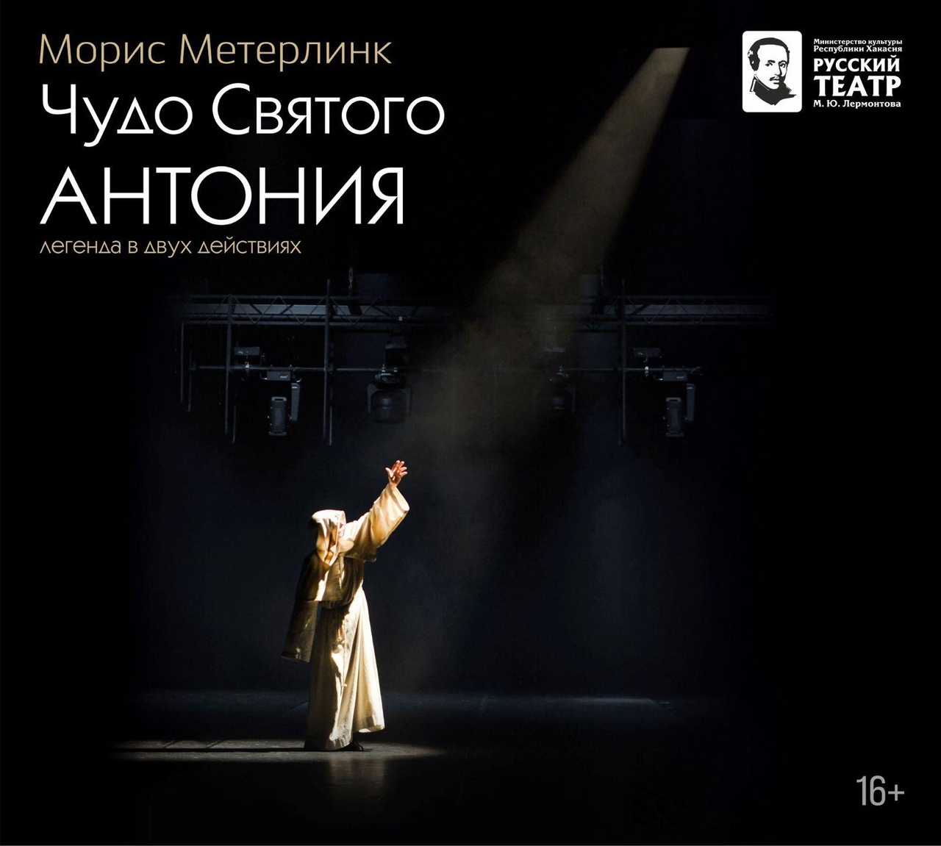
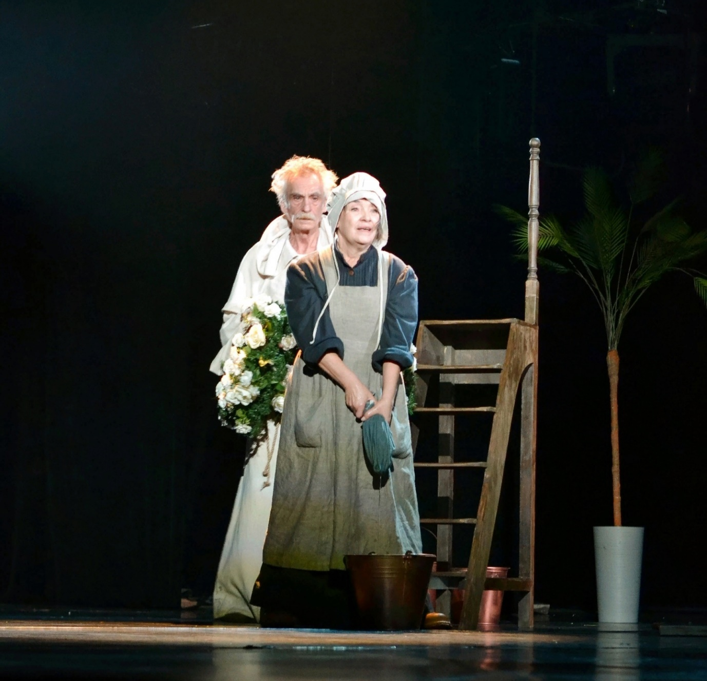
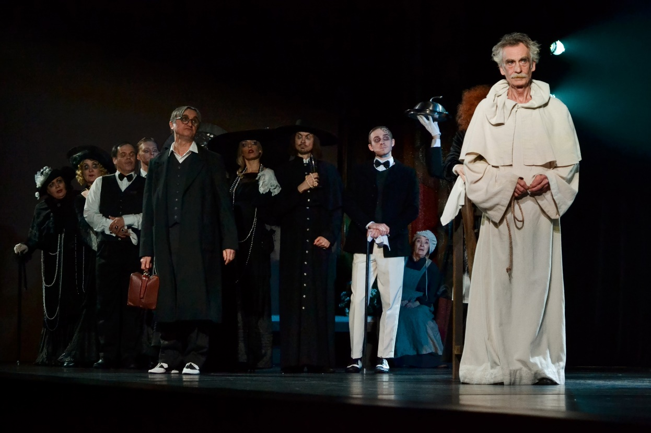

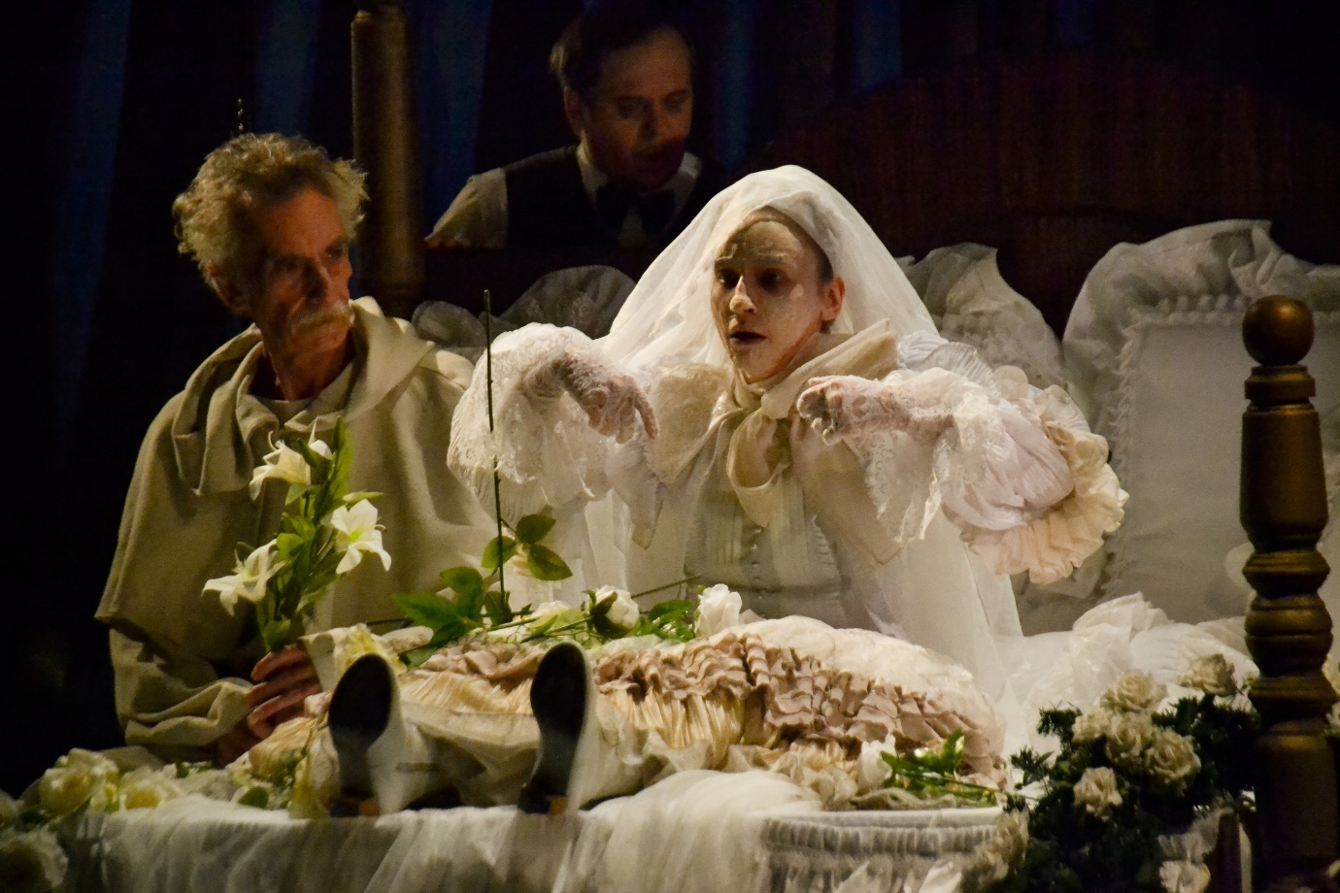
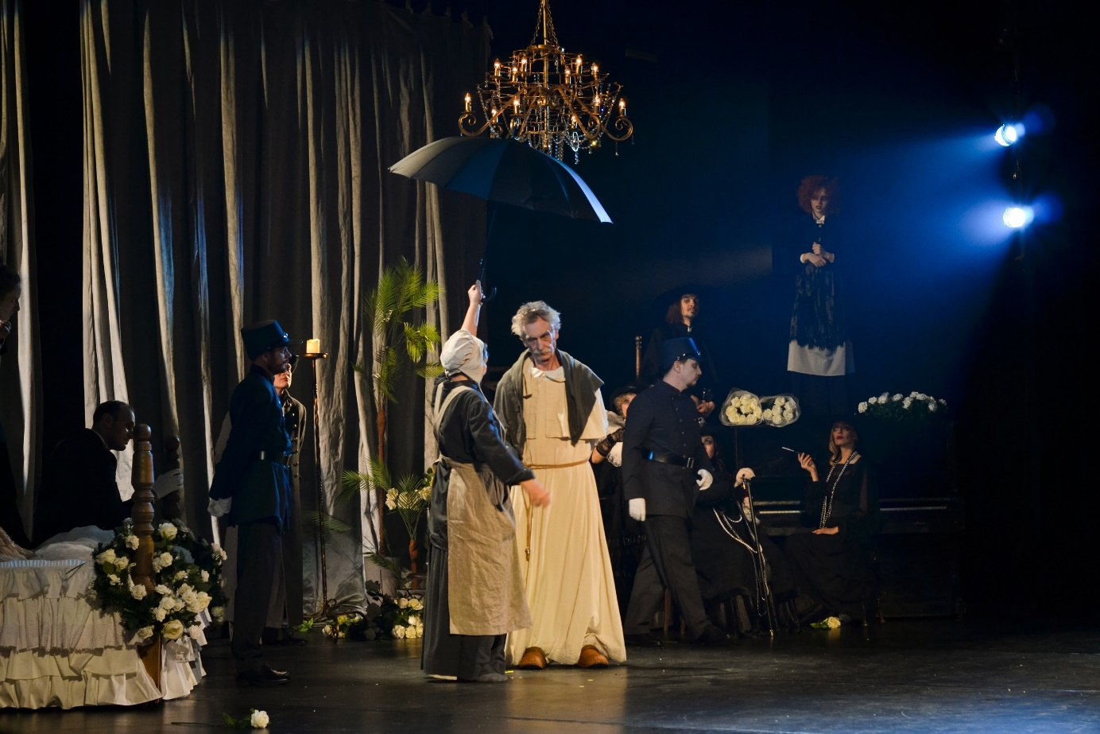

Приложение №2
ДАЛЕКАЯ И БЛИЗКАЯ СКАЗКА
(бытие)
Режиссер: Баатр Колаев
Художники: Олег Абрамов, Ольга Бахтараева
Драматург: Виктор Астафьев
Возрастной рейтинг: 12+
Продолжительность спектакля: 1 час 15 минут

Однажды мальчик Витя услышал, как играет на скрипке один из самых нелюдимых и странных жителей деревни. Эта музыка поразила маленького мальчика настолько, что он испытал неведомые до этого момента чувства: страх, жалость к себе и восторг. Витя проникся к одинокому односельчанину и понял его так, как возможно не понял ни один взрослый.
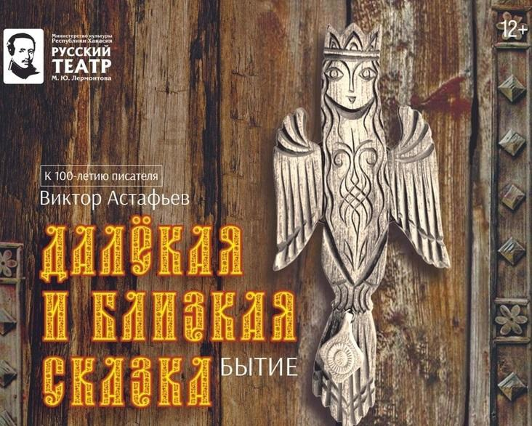
Автобиографичный рассказ Виктора Астафьева учит нас тому, что не стоит быть предвзятым по отношению к другим людям, а главное, что, любовь к Родине ничем нельзя заменить, но ее можно выразить через искусство.
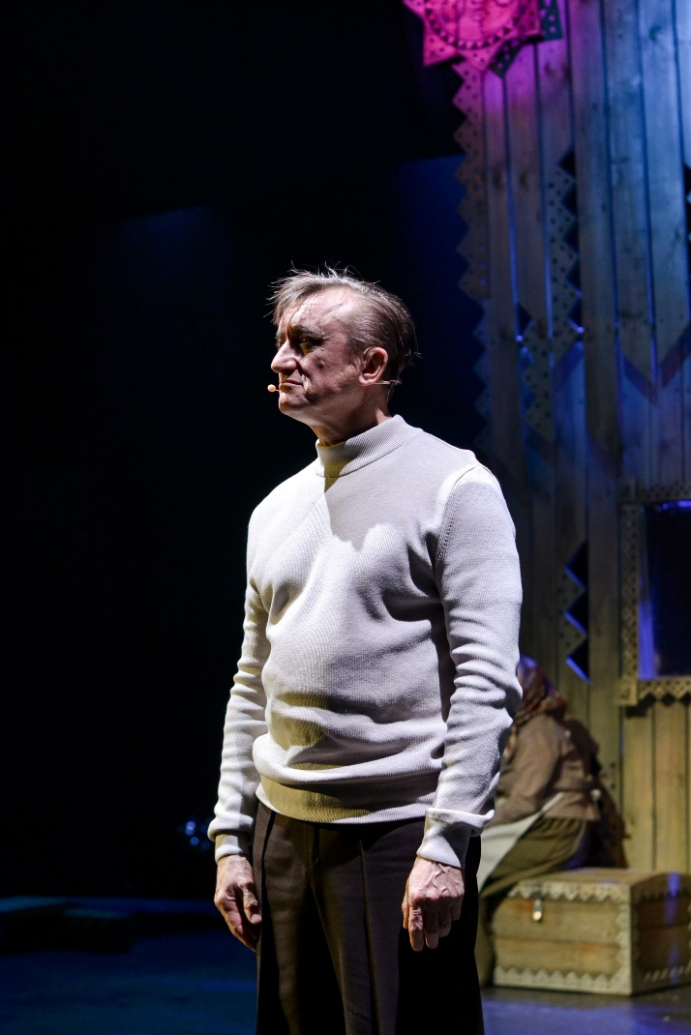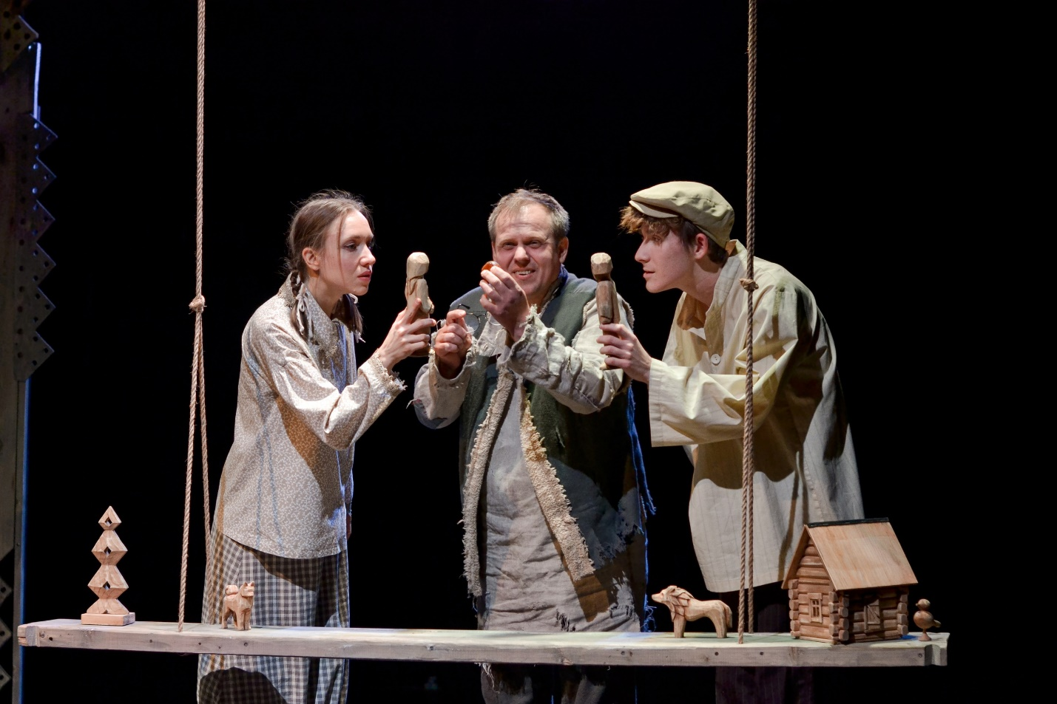
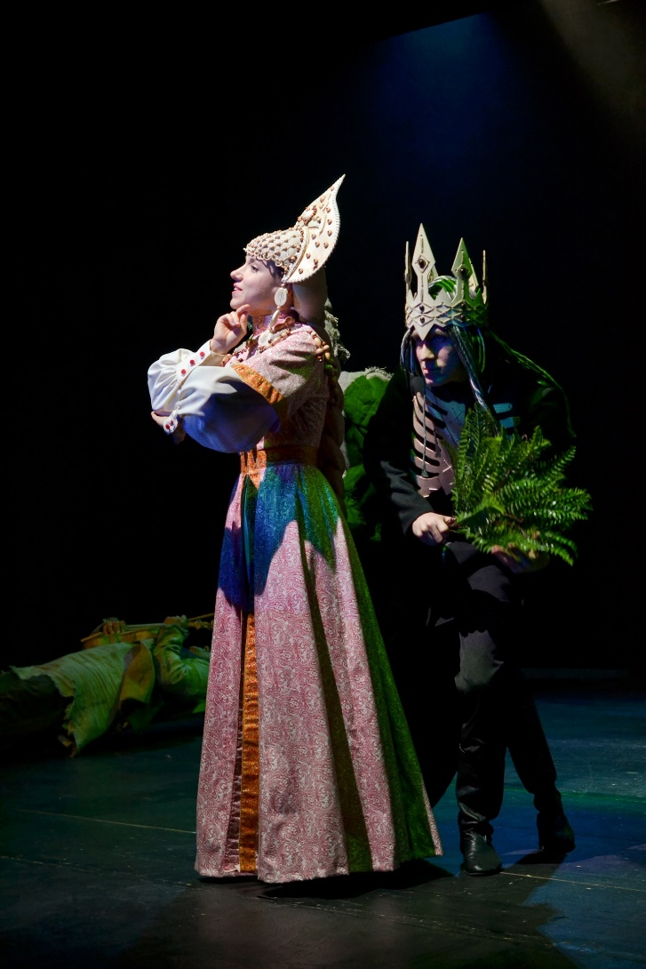

Приложение №3
ДОН КИХОТ
(драма)
Режиссер: Сергей Потапов
Художник: Юлия Юхновец
Драматург: Сервантес
Возрастной рейтинг: 18+
Продолжительность спектакля: 2 часа 30 минут

Начитавшись средневековых романов, Алонсо Кихано воображает себя благородным рыцарем по имени Дон Кихот и выбирает себе верного союзника оруженосца Санчо Панса, — на самом деле необразованного крестьянина. Вместе они придумывают себе несуществующие цели полные по-книжному завораживающих приключений и опасных подвигов.
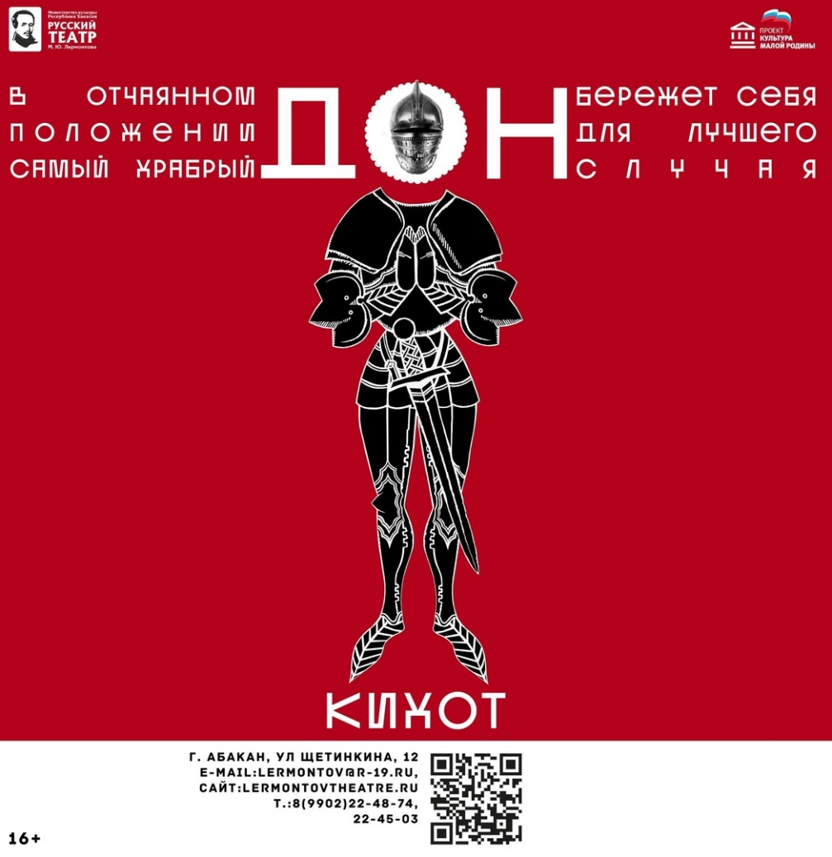
Дон Кихот и Санчо Панса романтические герои, которые идеалистически борются за торжество справедливости, истины, любви и красоты. Их путь к счастливому будущему тернист, но они готовы к любым испытаниям. Забавная и грустная история о столкновении духовного и материального.

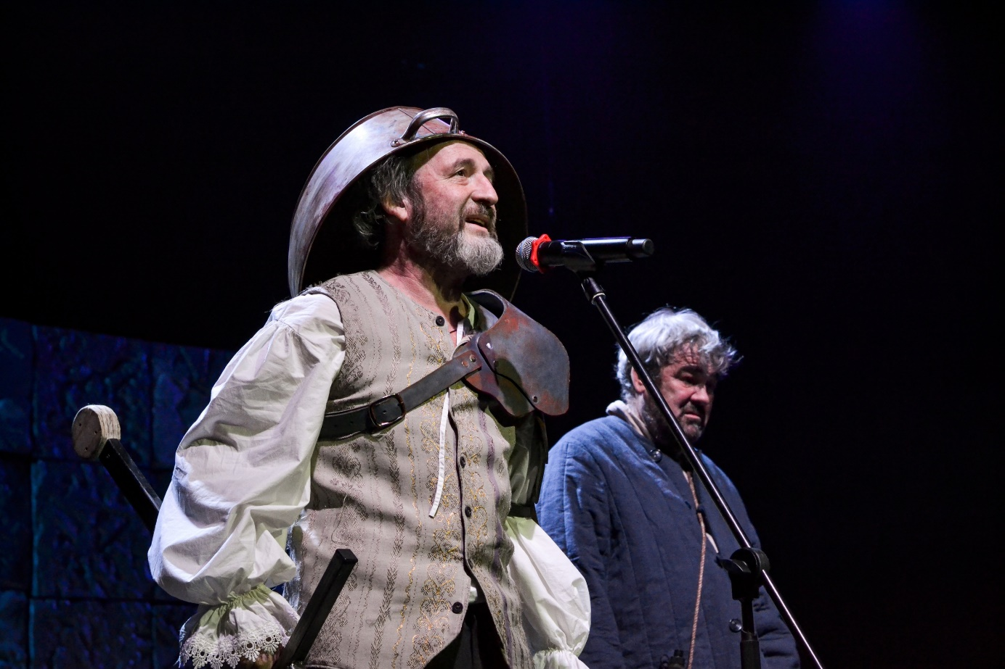
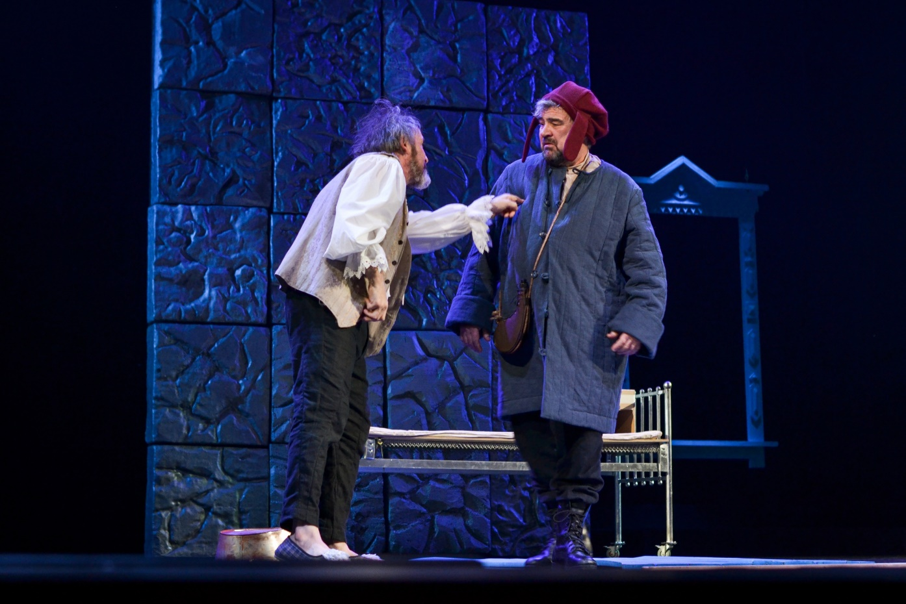
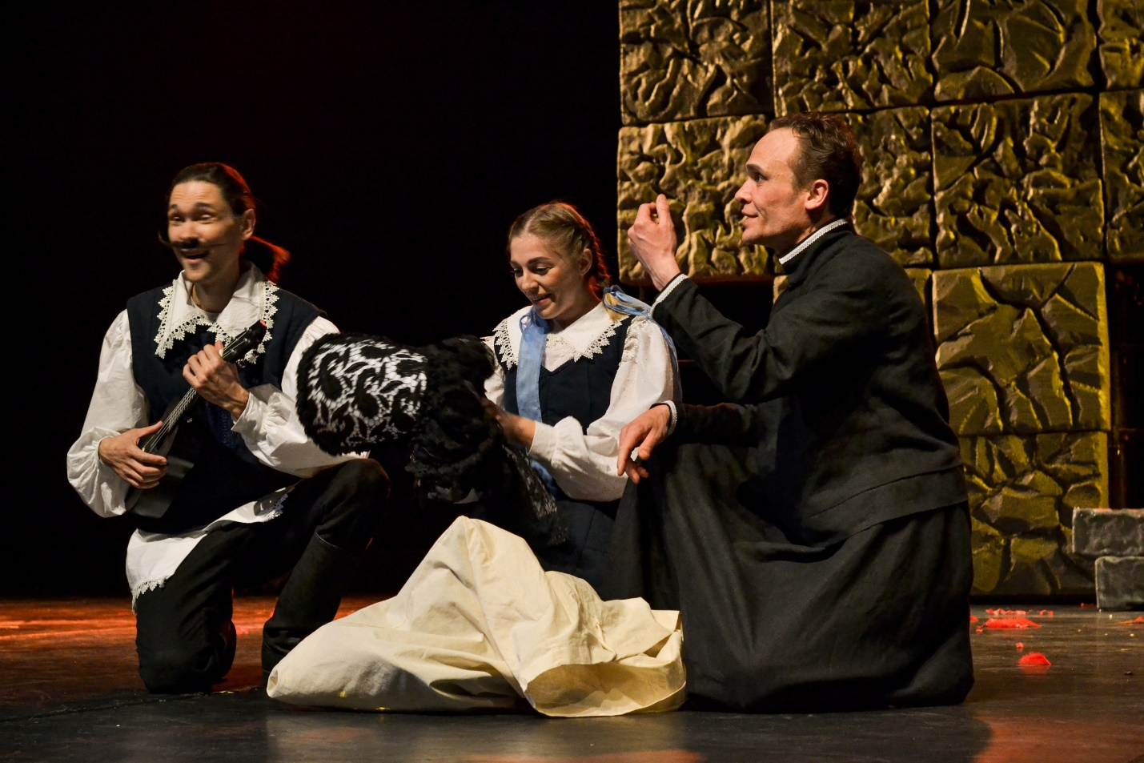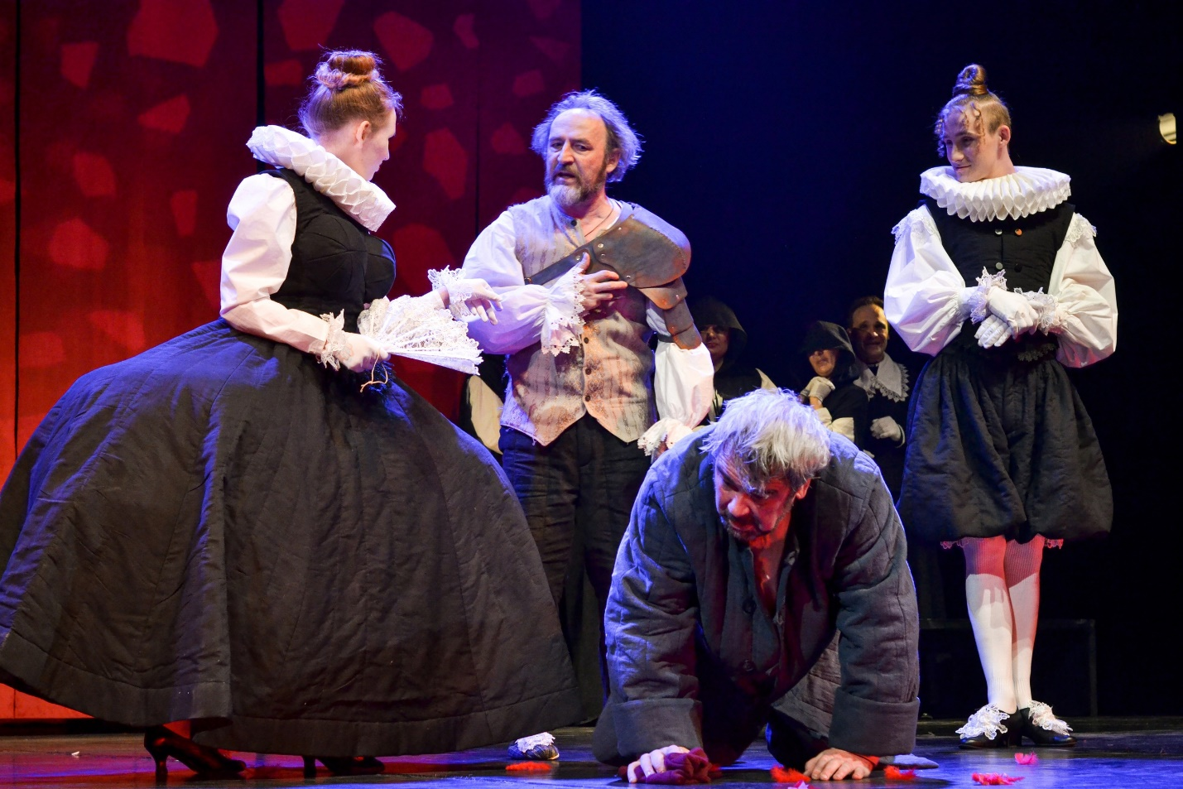

Приложение №4
ДЖАМБО, ЛОЛО!
(музыкальная комедия)
Режиссер: Владислав Загарский
Художник: Нелли Подрешетникова
Драматург: Владислав Загарский, Анна Першина
Возрастной рейтинг: 6+
Продолжительность спектакля: 40 часа

Интерактивный спектакль для детей о приключении животных в дикой Саванне.
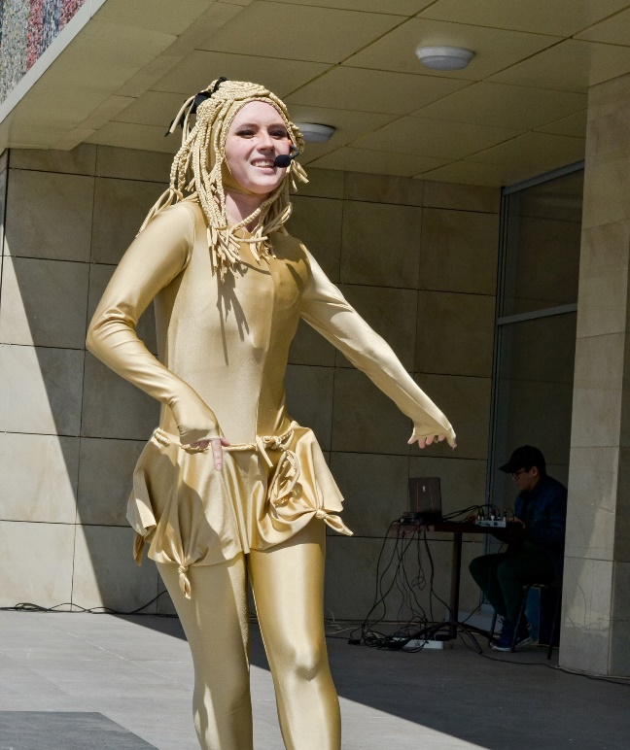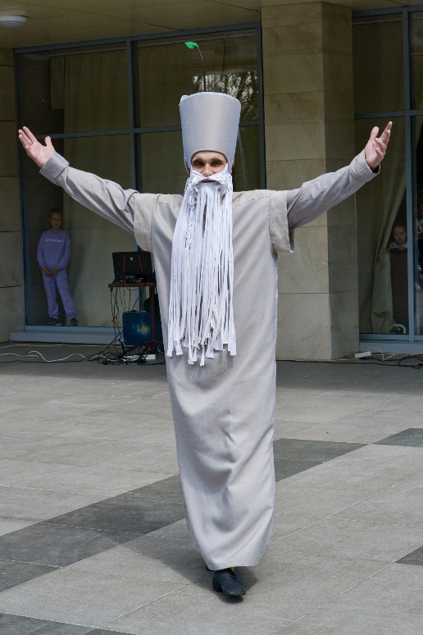
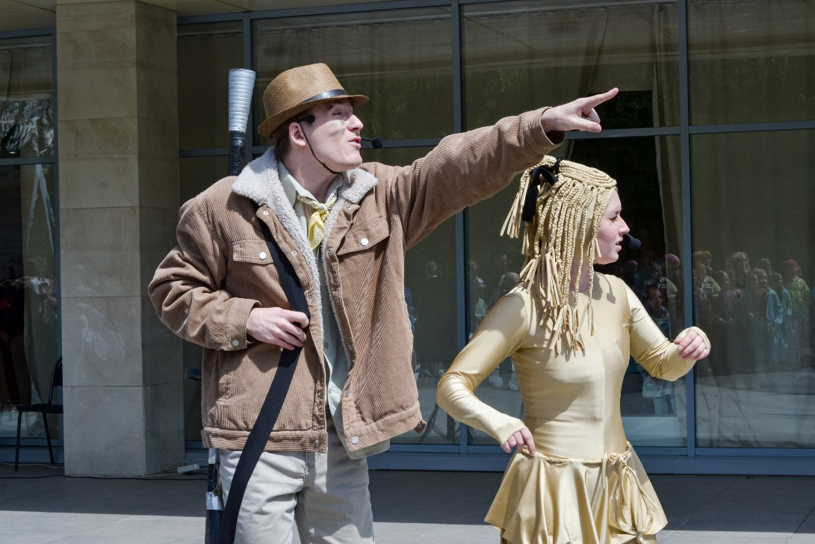

Приложение №5
СЛУГА ДВУХ ГОСПОД
(музыкальная комедия в двух действиях)
Режиссер: Баатр Колаев
Художник: Ольга Бахтараева
Драматург:
Возрастной рейтинг: 12+
Продолжительность спектакля: 2 часа
Комедия положений, написанная венецианским драматургом Карло Гольдони в 1745 году.
Народная пословица гласит, что можно перехитрить одного, но нельзя перехитрить всех. Знаменитый герой итальянской комедии Гольдони Труффальдино с легкостью готов опровергнуть это утверждение. Обаятельный проходимец из Бергамо пытается услужить сразу двум господам, попадает в такие переделки, из которых, казалось бы, невозможно выбраться.
В нашем спектакле, как и в пьесе именитого автора много обмана, но это тот случай, когда ложь во спасение. Ведь именно благодаря хитрости Труффальдино все герои обретают долгожданное счастье. А ведь для хорошего настроения и отличного спектакля так важен счастливый конец.
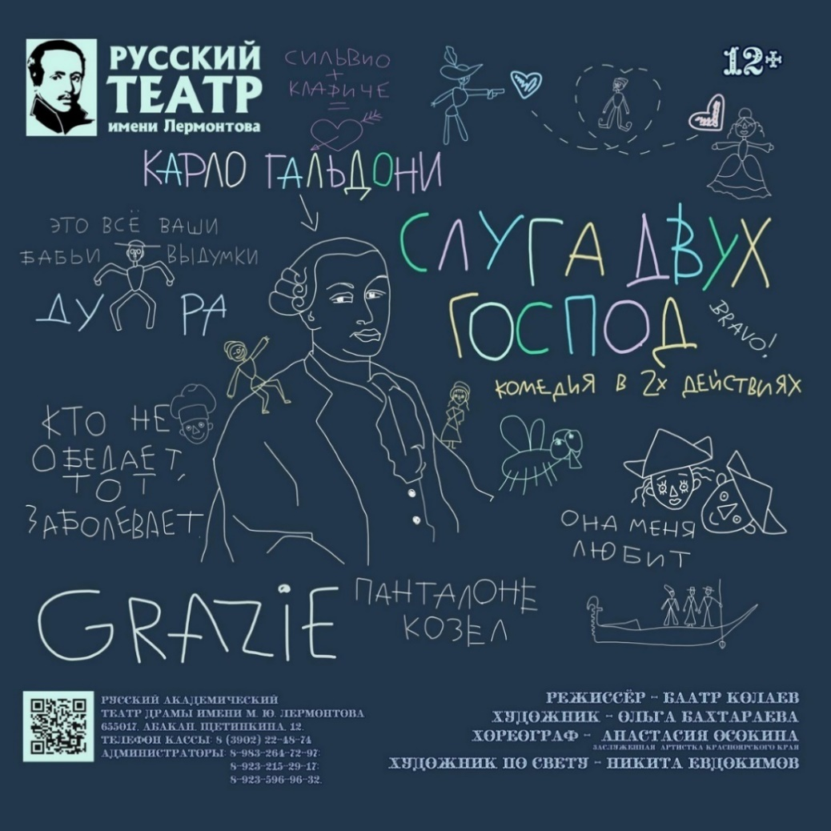

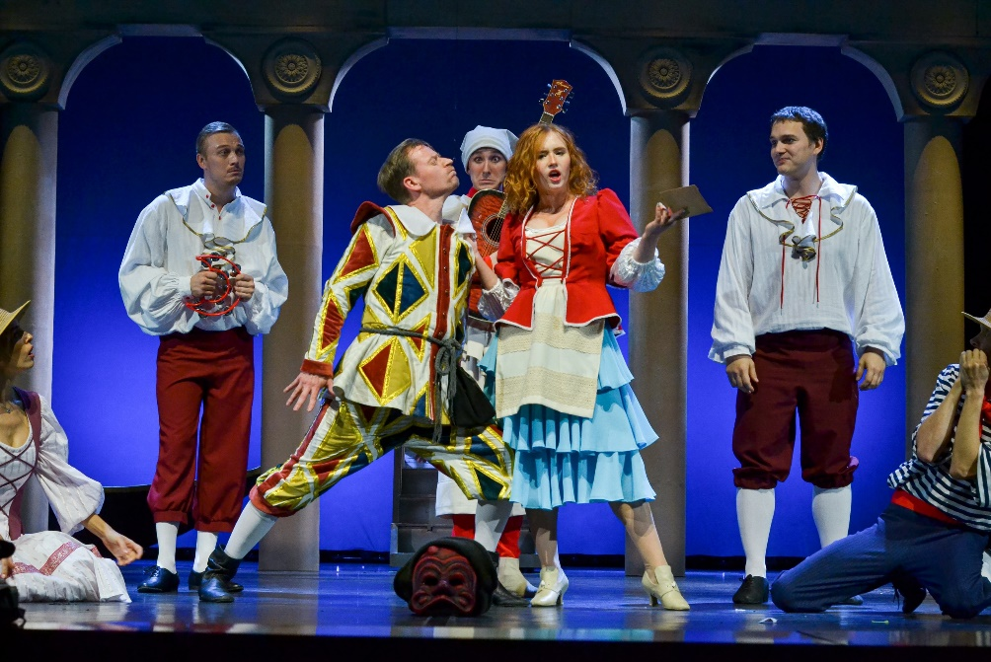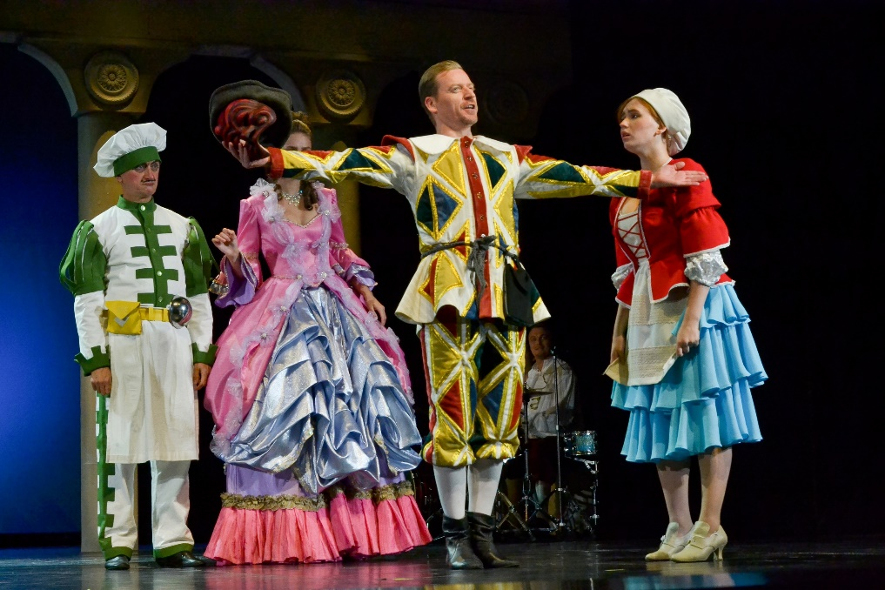

Приложение №6
ТАМ ЧУДЕСА…
(променад)
Режиссер: Дмитрий Мышкин
Художники: Марина Шибаева, Ирина Михейшина
Драматург: Ирина Михейшина
Возрастной рейтинг: 6+
Продолжительность спектакля: 1 час 30 минут


«Там чудеса…» представляет собой увлекательное путешествие по сказкам Пушкина, рассчитанное на небольшое число зрителей. Зрители перемещаются по помещениям театра, следуя из одной локации в другую, погружаясь в детство поэта и в волшебный мир пушкинских сказок. На их глазах оживают персонажи «Лукоморья», «Сказки о царе Салтане…», «Сказки о мертвой царевне и семи богатырях» и других. Проводник этого путешествия — сам Александр Сергеевич Пушкин, олицетворяющий связь времен и культурное наследие России.

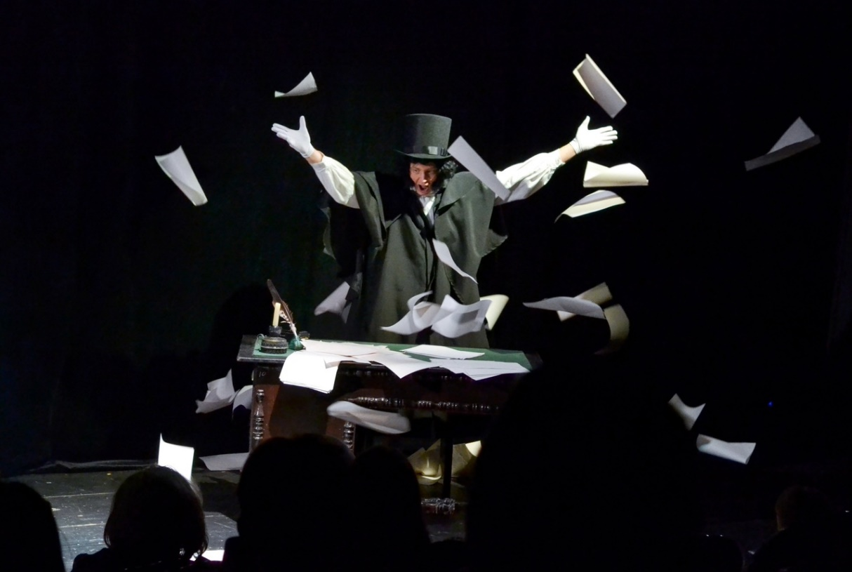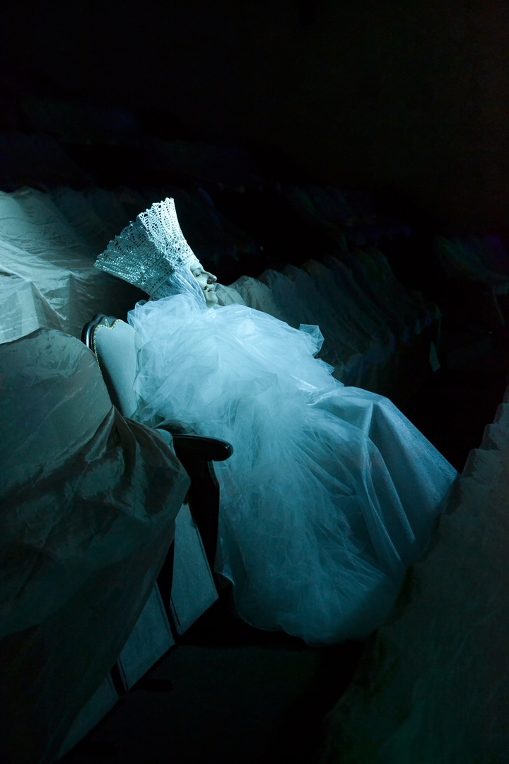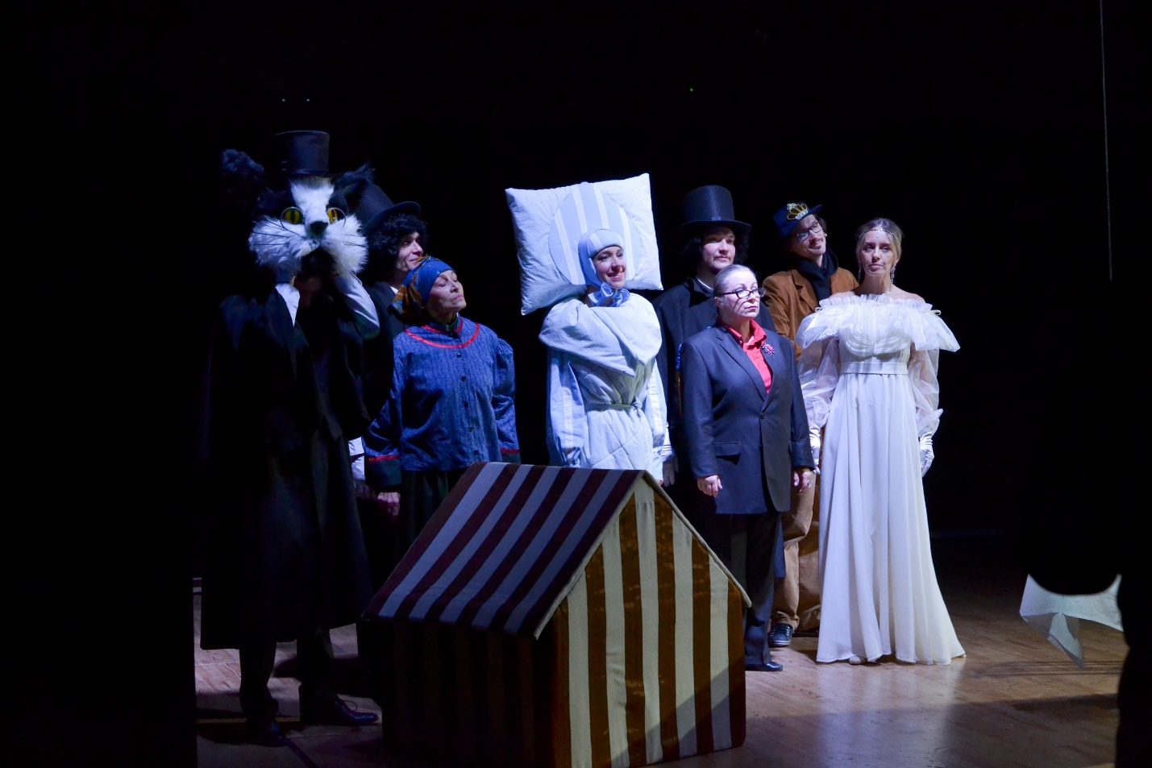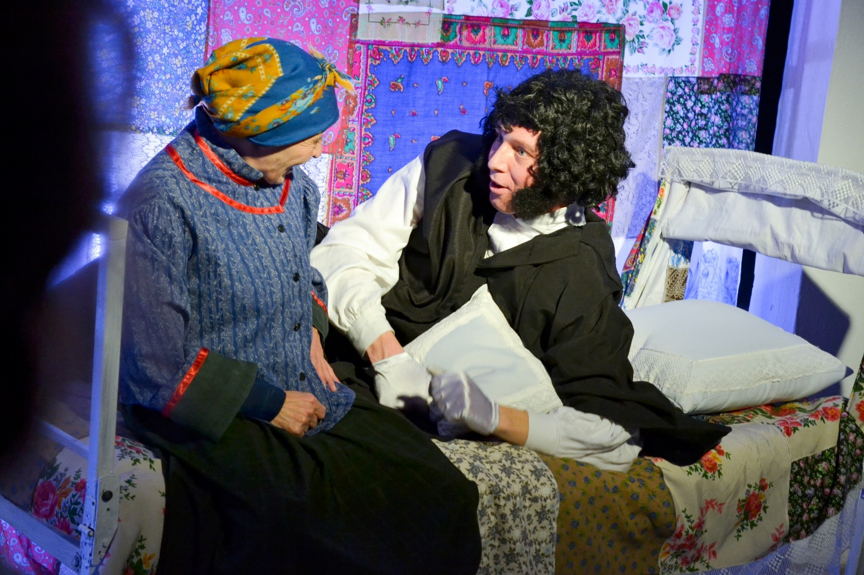

Приложение №7
БОЛЬШИЕ ГАСТРОЛИ

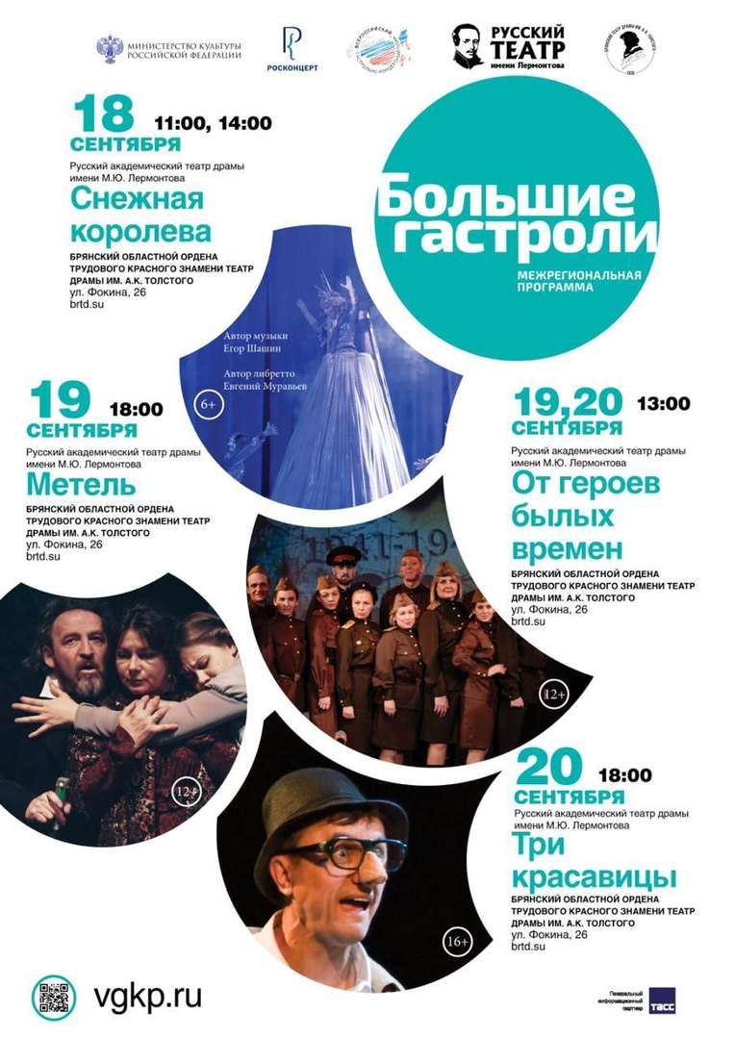
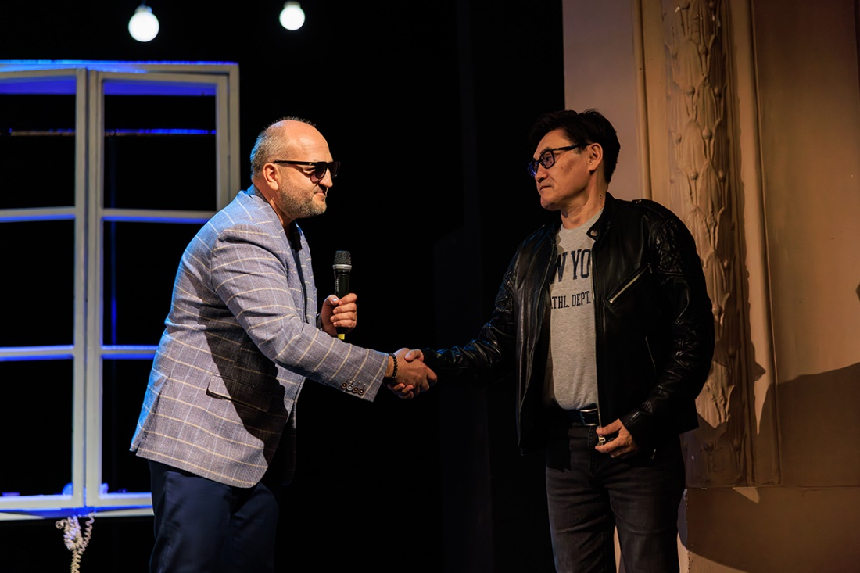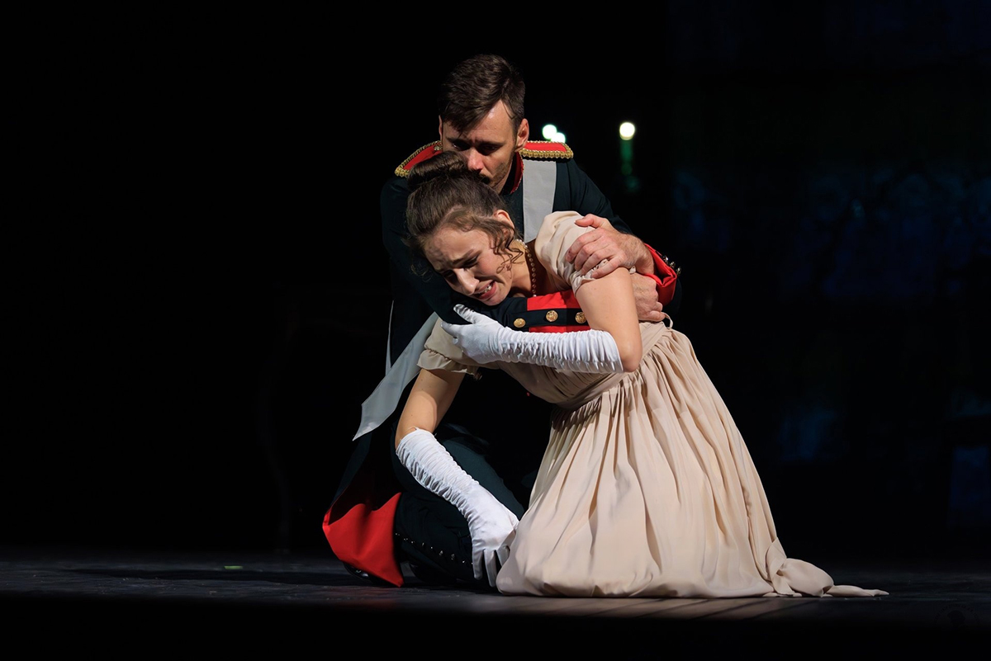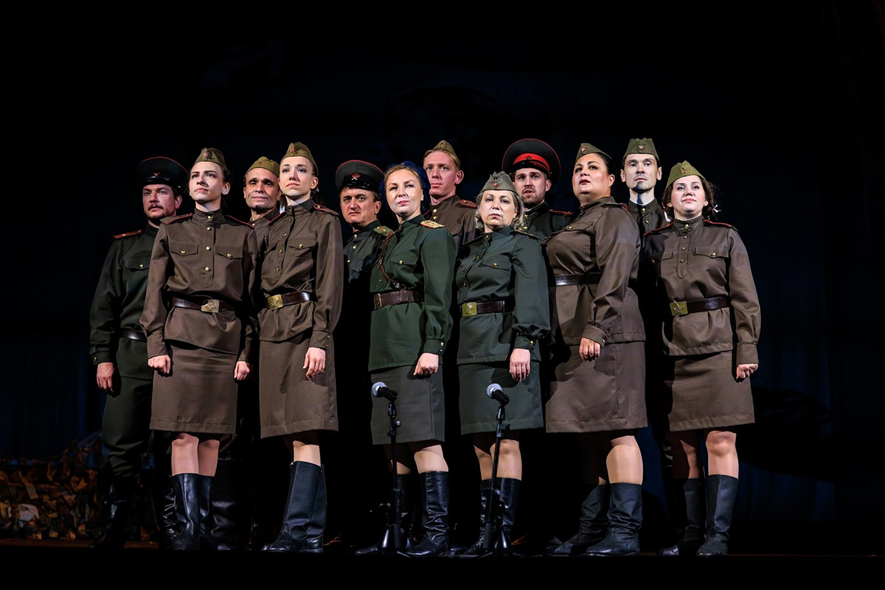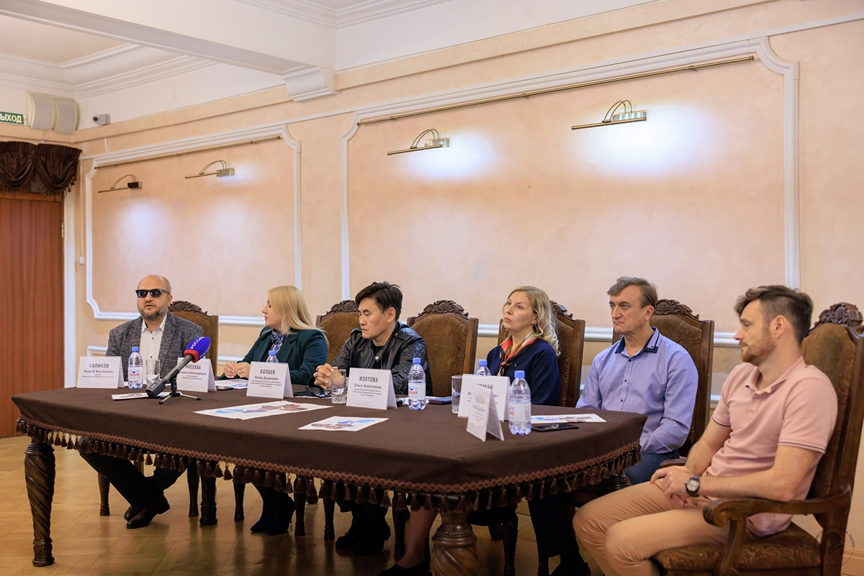

Приложение №8

План работы ГАУК РХ «Русский академический театр драмы имени М.Ю. Лермонтова» на 2025 год

№ | Сроки выполнения | Наименование мероприятия | Место проведения
Январь
1 | Январь 2025 | Презентация сборника пьес про СВО | Фойе театра
Февраль
2 | Февраль 2025 | Спектакль «Три истории» режиссер Б. Колаев | Новая сцена
3 | Февраль 2025 | Республиканский конкурс сочинений «Зачем нужны спектакли о войне?». К 80-летию Победы в ВОВ.
4 | Февраль 2025 | Совместный проект мэрии г. Абакана «Стихи и песни военных лет». К 80-летию Победы в ВОВ.
Март
5 | Март 2025 | Спектакль «Луноликая» по мотивам хакасского эпоса.  Режиссер Колаев Б.Д. | Большая сцена
6 | 27.03.2025 | Международный день театра | Большая сцена
Апрель
7 | 30.03 – 5.04. 2025 | Театральные каникулы (проект для школьных театров) | Новая сцена
8 | 30.04.2025 | Отчетный спектакль детской театральной студии «ПРОАрт» | Новая сцена
9 | Апрель 2025 | Спектакль «Власть тьмы».  Режиссер В. Гордеев | Новая сцена
Май
10 | 9.05.2025 | Театральная программа, посвященная 80-й годовщине Победы в ВОВ | Первомайская площадь
11 | 9.05.2025 | Бал Победителей | Большая сцена
12 | Май 2025 | Гастроли в г. Красноярск, Железногорск, Тыва | Театры г. Красноярска, Железногорска, Тывы
Июнь
13 | 01.06.2025 | Закрытие детского театрального сезона, посвященное Дню защиты детей | Большая сцена/Новая сцена
14 | 03.06. – 21.06.2025 | Выездные спектакли в пришкольных лагерях | Образовательные организации по предварительному согласованию
15 | Июнь 2025 | Всероссийский театральный фестиваль национальных театров | Большая сцена
16 | 29.06.2025 | Закрытие театрального сезона | Большая сцена
Июль
17 |  | Литературно-театральный подкаст «Каникулы с театром» | Новая сцена
Август
18 | 11.08.2025 | Театральная профильная смена «Мир театра» | Новая сцена
Сентябрь
19 | Сентябрь 2025 | Открытие детского театрального сезона | Большая сцена
20 | Сентябрь 2025 | Обменные гастроли Прокопьевский театр драмы им. Ленинского Комсомола | Прокопьевский театр драмы им. Ленинского Комсомола
21 | Сентябрь 2025 | Премьера спектакля «Конек Горбунок»  Режиссер А. Милованова | Большая сцена
Октябрь
22 | Октябрь 2025 | Открытие 86-го театрального сезона режиссер Колаев Б.Д. | Большая сцена
23 | Октябрь 2025 | Премьера спектакля «Петербуржские рассказы» Н.В. Гоголь  Совместный проект с ГИТИС | Большая сцена
Ноябрь
20 | 01.11- 08.11.2025 | Театральные каникулы (проект для школьных театров) | Большая/Новая сцена
Декабрь
21 | 20.12 – 30.12. 2025 | Новогодняя кампания | Большая/Новая сцена

